الصياغات البصرية والتشكيلية لجدلية الحب – الكراهية من خلال نموذج "الأنثى المهلكة" / ياسر إبراهيم محمد منجي/ كلية الفنون الجميلة، جامعة حلوان/ القاهرة – جمهورية مصر العربية.

مقدمة:
ينتمي موضوع البحث الحالي إلى المحور الرابع (الحب والكراهية في الفنون)، وذلك من حيث الاتجاه نحو تحليل ودراسة الصياغات البصرية التي تم اعتمادها وتكريسها في التراث البصري للتعبير عن التجليات المختلفة لما يسميه الباحث "جدلية الحب – الكراهية"؛ تلك الجدلية التي تنشأ عن مقاربة القيمتين العاطفيتين الممثلتين لطرفيها القطبيين – الحب والكراهية - لا بوصفهما نقيضين شعوريين فحسب، وإنما كشريكين في مركب جدلي تفاعلي حافل بعديد من التجليات والرموز على المستويين البصري والفكري. وتتمثل فكرة البحث الأساسية فيما يذهب إليه الباحث في اضطلاع نموذج ما يسمى ب"الأنثى المهلكة" Femme Fatale بدور المحرك الإيعازي لمركب ثنائية الحب والكراهية في الجدلية المذكورة، وما يشتق منهما ويتوازى معهما من ثنائيات حاضرة بقوة في التراث الفني لمعظم حضارات العالم وثقافاته؛ كثنائيات (الجنس – الموت)، (العشق – التدمير)، (الخصب – الإعجاف)، وذلك بما يمثل حضورا لنوع من الإيقونوغرافية Iconography الخاصة بفكرة الأضداد المتلازمة/المتفاعلة في تاريخ الفن التشكيلي، والتي يدور البحث الحالي حول واحد من تجلياتها العديدة – جدلية "الحب – الكراهية" – من زاوية الفكرة المطروحة.
هذا، وقد تناول الباحث بالتحليل عددا من الأعمال الفنية التشكيلية التي يتبين من خلالها مدى التنوع الذي استدعته معالجات نموذج "الأنثى المهلكة" في سياق تاريخ الفن الغربي – سواء على مستوى الموضوع أو مستوى التكوين البنائي للعمل – وهو ما توضحه شريحة الأعمال المبحوثة، والتي تمثل قطاعا أفقيا في مسار الفن الغربي بداية من عصر النهضة وانتهاء بأواخر القرن التاسع عشر لإيضاح مدى الثراء السياقي الذي تطرحه مركزية نموذج "الأنثى المهلكة" في تاريخ الفن التشكيلي، من خلال استعراض جوانب من تنويعاتها الموضوعية على فكرة "جدلية الحب – الكراهية" ، إضافة إلى الاستشهاد ببعض الأعمال الفنية المنحدرة من تراث الحضارات القديمة - الحضارة المصرية القديمة وحضارات بلاد النهرين والحضارة الصينية على وجه الحصر - بغرض استجلاء الجذور التاريخية للفكرة وتأكيد حضورها التاريخي المستمر في اللاوعي الجمعي العالمي.

1- حضور جدليات الثنائيات المتضادة في فنون الحضارات القديمة:
إن الخلوص إلى نتيجة أن العقل البشري منذ أقدم عهوده قد خبر ممارسة الفكر التركيبي أمر يكفله التأمل المتعمق لكثير من السياقات الرمزية المنحدرة من تراث الحضارات القديمة؛ تلك السياقات المرتبطة باستجلاء أبعاد التقلبات الشعورية الإنسانية، وما يتواشج معها ويتأسس عليها من أحكام قيمية أخلاقية و محددات إطارية للعلاقات الاجتماعية، بل ومفاهيم ذات علاقة بالمعتقد الديني.
فالعقل البشري في مقاربته لعدد كبير من الأفكار المتعلقة بالمسألة الشعورية لم يتوقف عند حدود التناول الظاهري البسيط، ولم يمارس التعاطي مع التجليات المختلفة للقيم العاطفية والشعورية باعتبارها قيما تجريدية أولية، ولم يعبأ بمحدداتها المفهومية الصارمة – التي تمليها ضرورات الدراسة المنهجية – والتي تتناول كل قيمة شعورية باعتبارها نظاما منغلقا على ذاته أو فضاء محدد الأبعاد منبت الصلة بما عداه من قيم شعورية أخرى؛ بل - وعلى العكس من ذلك – تتكفل الشواهد الآثارية بتوفير مادة خصبة على المستويين البصري والنصي، من شأنها أن تثبت بما لا يدع مجالا لشك أن العقل البشري قد ذهب بعيدا منذ أقدم عهوده الحضارية في سبيل إبداع أنساق شتى من العلاقات المتجاوزة لسطحية الفصل والتحديد بين فضاءات القيم الشعورية والعاطفية، إلى درجة المزج أحيانا بين المتناقضات والأضداد وتوليفها داخل مركبات جدلية تتولى – من خلال توترات علاقاتها الداخلية الكامنة – تكثيف الاشتقاقات الرمزية الباطنة في أغوار اللاشعور البشري وتنويعاته اللانهائية على ظواهر الحياة العاطفية، وتضمن أفقا منفتحا أمام الذهن الإبداعي، يكفل بدوره إمكانية نشوء تباديل وتراكيب لا حد لها على مستوى النتاجين الفني والفلسفي.
ويرى الباحث أن الصياغة البنيوية لهذه المركبات الجدلية قد أتت على هيئة معادلات ذات حدين (أو معادلات من الدرجة الأولى طبقا للاصطلاح الرياضي)، على وفق النموذج الآتي: (س – ص)؛ حيث يمثل الحد الأول (س) قيمة عاطفية بعينها، بينما يمثل الحد الثاني (ص) القيمة المضادة النقيضة لها، فيما يمثل الرمز المتوسط بين القيمتين (-) علامة دالة على نسق من العلاقة الجدلية المفتوحة، التي لا تتوقف مخرجاتها عند حدود إفراز نتائج محددة منغلقة وقابلة للتوقع، من خلال اصطدام النقيضين وانتهائهما إلى محصلة إقصاء أحدهما للآخر أو اختراقه (وفقا لاعتبارات الشدة أو الكم التي قد ترجح أحدهما على الآخر)، ولا عند حدود إنتاج مركبات توافقية سكونية الطابع (وفقا لاعتبارات التصالح الذاتي)؛ بقدر ما تتميز بقدرتها على توليف أطياف وإمكانات من العلاقات الفرعية المتوترة، التي تحفل بدورها بطاقة داخلية قادرة على توليد تداعيات مفتوحة طبقا لذات النسق من العلاقات المشار إليها، مما يؤدي إلى نموذج من العلاقات التفاعلية الدورانية، التي يكمن قطبي التفاعل في داخلها بوصفهما مركزين شاخصين لضمان استمرار وهج التفاعل، فيما تتوالى انبثاقات العلاقات التحولية الموارة منتجة لتنويعات شتى من النتائج الجدلية المتفاعلة بدورها إلى ما لا نهاية.
وربما تكون أنجح اجتهادات الذهن الإبداعي لإنتاج معادل بصري رمزي يلخص لنموذج العلاقة الثنوية السابقة هو النموذج البصري لثنوية "ين – يانج" المنحدرة من الحضارة الصينية؛ ذلك النموذج الذي تنقسم بموجبه دائرة الوجود السرمدية انقساما ديناميكيا مستمرا بين ضدين متلازمين/متفاعلين يحتلان مركز الدائرة ويشتمل كل منهما على نواة مقبوسة من نقيضه للدلالة على انطواء النقيض في جوهره الباطن على بعض من سمات نقيضه، وعلى المحيط الخارجي تتوزع تنويعات توافقية من الشرائط القصيرة التي ترمز للنتائج المتباينة المتحصلة من التفاعل (شكل رقم 1).
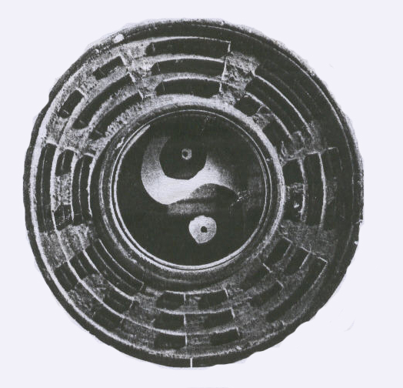 شكل رقم 1- أحد أشكال دائرة "ين – يانج" الصينية.

و قد شخص النقيضين "ين" (الأنوثة – البرودة – الرطوبة – السلبية – الظلام) و"يانج" (الذكورة – الحرارة – الجفاف – الإيجابية – النور) في النموذج الفلسفي والبصري الصيني كتجسيد لجدلية ثنائية القطب ترمز لعلاقة ضدين متلازمين/متفاعلين، ويؤكد الباحث هنا على ضرورة الالتفات لمسألة حضور (الأنوثة) في مقابل (الذكورة) ضمن الجدلية السابقة، والتي تمثل فيما يذهب إليه الباحث دليلا على تأكيد العقل البشري لفكرة "الأنثى في مقابل الذكر".
وقد حفلت الحضارات القديمة بصفة عامة بتجليات بصرية عديدة تكرس لحضور العلاقات العضوية الجدلية للنقائض العاطفية والقيمية المختلفة، والتي تنطوي في شقها الأكبر على حضور مستمر لتنويعات (القبول – الرفض)، (البناء – الهدم)، (النظام – الفوضى) و(الحب – الكراهية). وهي التنويعات التي تكفلت الحضارة المصرية القديمة ببلورة إحدى أهم جدلياتها بصريا في أحد الشواهد الأثرية المحملة بدلالات هامة فيما يخص تبيان مدى قدرة الفكر التركيبي على كسر المتوقع وتجاوز المباشر في صوغ أنساق العلاقات بين النقائض؛ حيث يظهر أحد النقوش البارزة على جانب العرش الحجري الخاص بالملك "سيزوستريس" Sesostris (1970 – 1936 ق.م) مشهدا تقليديا لعملية توحيد شطري البلاد، إلا أن غير التقليدي يتمثل في كون فعل التوحيد – الذي يفترض منطقيا توفر حد أدنى من التصالح والتناغم لحدوثه – قد نتج عن تحالف النقيضين الأسطوريين "ست" (الشر – التصحر – الفوضى – الكراهية) و"حورس" (الخير – الخصب – النظام – الحب) وقيامهما بربط عرى الوحدة بين القطرين، وكأنه ترميز بصري دال على وعي المصري القديم بلزوم اجتماع النقيضين لكفالة الطاقة المحركة لجدلية الوحدة الخلاقة الحبلى بالإمكانات، لا الاتحاد السكوني الغفل من توترات الجدل (شكل رقم 2).
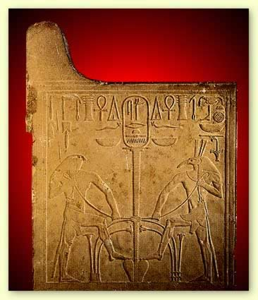شكل رقم 2- ست وحورس في فعل الوحدة، نقش بارز على أحد جوانب كرسي العرش الخاص بالملك سيزوستريس، الأسرة الثانية عشرة، الحضارة المصرية القديمة.

2- مفهوم النموذج...الطاقة التدميرية للأنثى المشتهاة:
وربما لم تشهد الصياغات البصرية لتنويعات الجدليات الثنائية سابقة الذكر تحققها الدلالي الأقصى في أي من الرموز البصرية التي اعتمدت لتشخيص تجلياتها، بقدر ما شهدته من خلال حضور صورة الجسد الأنثوي داخل سياقات تركيبية مكرسة لتجسيد فكرة الأضداد المتلازمة/المتفاعلة، عن طريق طرح جوانبها المتمثلة في استدعاء طاقة الشهوة الجنسية لطاقة الفناء التدميرية وارتباط المتعة بالألم وارتباط الشغف بالنفور؛ تلك العلاقات الخلافية التي ظلت محورا لعديد من الاجتهادات الصياغية منذ بزوغ فجر الفنون في الحضارات القديمة وحتى الآن. وهي الصياغات التي شخصت فيها الأنثى بوصفها قطبا مركزيا مفجرا لتداعيات شتى من علاقات النقائض (اللذة – الألم)، (الحياة – الموت)، (الحب – الكراهية)، وهو ما أدى إلى تدشين أحد المفاهيم شديدة الخصوصية المتمحورة حول فكرة الأنوثة، والمتمثل فيما يسمى بنموذج "الأنثى المهلكة" والتي يطلق عليها الفرنسيون Femme Fatale / المرأة المهلكة / الأنثى المميتة؛ وهو النموذج الذي كشفت عنه نظرية "يونج" النقاب من خلال طرحها لفرضية "الأنيما"⁽¹⁾ The Anima التي تشرح أساس هذه الرؤية الشهوية/السوداوية الملتبسة للمرأة. فيلاحظ أن عدداً كبيراً من كيانات الشر الغيبية قد صورتها الحضارات القديمة على هيئة أنثوية؛ حيث صورت الشيطانة الرافدية "لابارتو" على شكل أنثى ولود ترضع كلباً أو خنزيراً، وهي الصورة التي تأكدت على نحو أكثر وضوحا في مشخصات مواطنتها الشيطانة "ليليث"⁽²⁾، تلك التي ارتبطت لديها مفاتن الجسد الأنثوي ومسراته بالقدرة على إحداث الأذى وإنتاج الهلاك في رابطة غير منفصمة (شكل رقم 3). كما صورت الإلهة المصرية القديمة "سخمت" (الجبارة) بجسد أنثى آدمية بضة ورأس لبؤة. وكذلك اعتمد الإغريق تنويعات الجسد الأنثوي وأعضائه لتشكيل الصور الرامزة لكيانات الشر الأسطورية مثل "الجورجونات" و"هيكاتي" و"سفنكس"، وهو نفسه الفكر الصياغي الذي تسبب في ظهور منحوتات الإلهة "كالي" الهندية على هيئة أنثوية شوهاء وإن لم تخل من مسحة شهوية بوصفها عشيقة كونية كبرى.
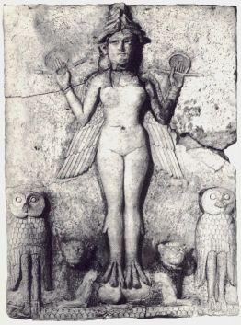شكل رقم 3- شيطانة القفار البابلية "ليليث"، نحت بارز على الحجر، بلاد الرافدين، 1950ق.م.
ولم يتوقف الطرح عند حدود الأعمال الفنية المنتمية لعصور قديمة؛ وإنما مارس استمرارا يشهد عليه تاريخ الفن الأوربي، حيث وجد صداه لاحقا في كثرة من الأعمال الجرافيكية الأوربية المنتمية لفترة العصور الوسطى، والتي عالجت موضوعات تتصل بفكرة الشيطان وكائنات الأذى؛ فأصبحت الأنثى قاسماً مشتركاً في عديد من هذه الأعمال للتشخيص البصري المعبر عن كيانات الشياطين/ الغواية/الخطيئة/المروق/الأذى، من طريق الاستدراج العاطفي.
والنظرية السائدة حاليا في الدراسات الأثرية والميثولوجية ترى أن العبادات كانت في بدايتها متجهة نحو إلهات إناث خلال عصور ما قبل التاريخ حول العالم⁽³⁾ ثم بزغت عبادة الإله الذكر مرتبطة بأساطير هزيمته – باعتباره تجسيدا للخير و النظام – لشيطانة كبرى ترمز للشر والفوضى البدئية، فمن الممكن طبقاً لهذا الرأي أن تكون صور الشيطانات الإناث في الفنون قد نتجت كأثر للعبادات الأمومية القديمة حين تم تشويهها بصعود نجم الديانات الذكرية. وربما يكون تصوير الشياطين بأثداء أنثوية في الأعمال المتأثرة بالصبغة المسيحية ذو جذور تمتد لإحدى هؤلاء الإلهات القديمات وهى "عشتار"⁽⁴⁾ أو "عشتروت" التي تميزت بمنحوتاتها الممسكة بثدييها⁽⁵⁾ بل إنها استمرت في المعتقدات العربية الجاهلية لتظهر في شخصية الإلهة "العزى"⁽⁶⁾. ويظهر أثر هذه العبادات القديمة الملتبسة بفكرة عشق التجسد الأنثوي لربة فاتنة في أحد أعمال الحفر على الخشب، نفذه الفنان الإيطالي "تيتيان" Titian⁽⁷⁾ مستلهما أحد الأعمال الأدبية التي كتبها صديقه "بيترو آرتينو"⁽⁸⁾ Artino Pieteo (1492 – 1556 م)، ساخراً فيه من الكنيسة بإعلانه التوله الغزلي لهذا التجسد الوثني للحبيبة المؤلهة (شكل رقم 4).
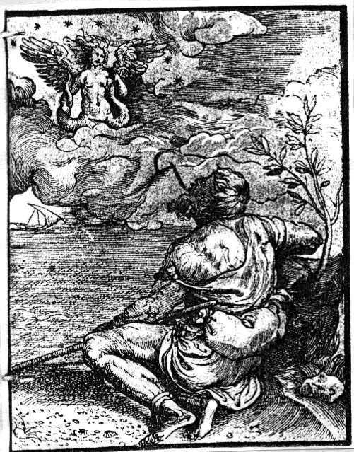
شكل رقم 4– تيتيان، "آريتينو" وإلهته، حفر على الخشب عرضي المقطع، إيطاليا، 1537 م.

وقد لاحظ الباحث تطابق الأحداث التي يصورها العمل الحالي مع أحد النصوص الدينية غزلية الأسلوب التي تسبق نص "آرتينو" بثلاثة عشر قرناً⁽⁹⁾، الأمر الذي يؤكد تواتر المفاهيم المنبثقة عن العبادات الأمومية في سياق الأعمال التشكيلية بتنويعات ثرية تنطوي على مفاهيم خلافية.
كما لم تجد الكنيسة الألمانية أسلوباً أقوى دلالة من إظهار الكنائس المنشقة عليها في صورة راهب أحمق أعماه الحب عن رؤية الحقيقة الشوهاء لمحبوبته، ويقوم أحد الكهنة بتزويجه منها وقد تجسدت كأنثى شيطانية⁽¹⁰⁾She – Devil . وهو ما يوضحه عمل من أعمال الحفر على الخشب طولي المقطع يلاحظ فيه قصدية تشويه الجسد الأنثوي العاري عن طريق إضافة أعضاء حيوانية ذات دلالات دنسة (شكل رقم 5).
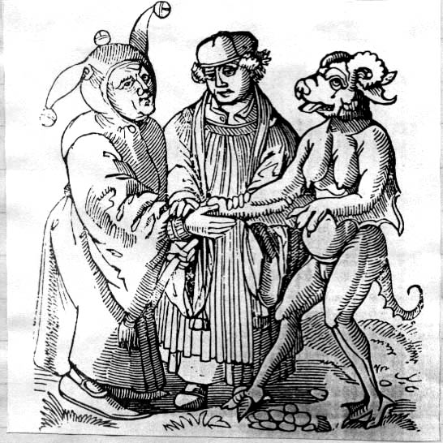
شكل رقم 5– زواج الأحمق من الشيطان الأنثى، حفر على الخشب طولي المقطع، من كتيب ضد المذهب البروتستانتي، ألمانيا، حوالي 1518 م.

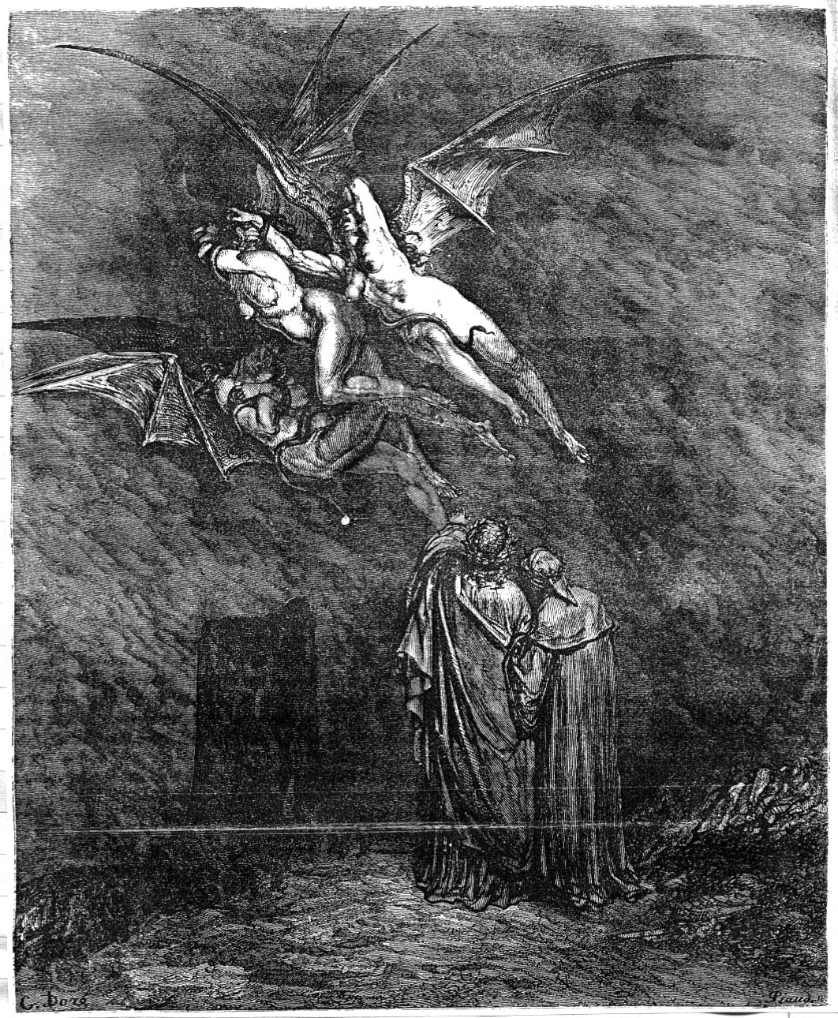
وتؤكد المرجعيات النصية الدينية في تلك الفترة ارتباط المسرات الجسدية بالهلاك الروحي، فتشخص الأنثى كرابط منطقي بين فعل الحب والطرد من ملكوت السموات؛ فقد ورد ذكر التجسدات النسوية للشيطان بشكل قاطع في وثيقة بابوية هامة، تبعها تأليف كتاب مهم عن أصول مطاردة الساحرات الإناث⁽¹¹⁾. وفي هذا السياق الأخير يُلاحَظ أن ظهور الساحرات أو الشيطانات في الأعمال الفنية الأوربية يتكئ على تراث حضاري قديم، ربما يكون أظهر مثال بصري له هو تشخيص "الإيرينات"⁽¹²⁾ اللاتي عالجهن الفنان الفرنسي"جوستاف دوريه" Gustave Dore (1832- 1883م) في أحد أعماله المستلهمة لوصف "دانتي" لهن في "الكوميديا الإلهية" ككائنات مسوخية متماهية تماماً مع التخيلات المسيحية لشخصية الشيطان؛ غير أن "دوريه" لم يسر حرفيا في عمله على المرجعية النصية للكوميديا، فعمد إلى صياغة الأجساد الأنثوية المكتملة على صورة أقرب للشهوانية، متكئا على تراث الجدليات الثنوية المذكورة (شكل رقم 6).
شكل رقم 6– جوستاف دوريه، الإيرينات الثلاث، من مجموعة الكوميديا الإلهية، حفر على الخشب عرضي المقطع، فرنسا، القرن التاسع عشر.

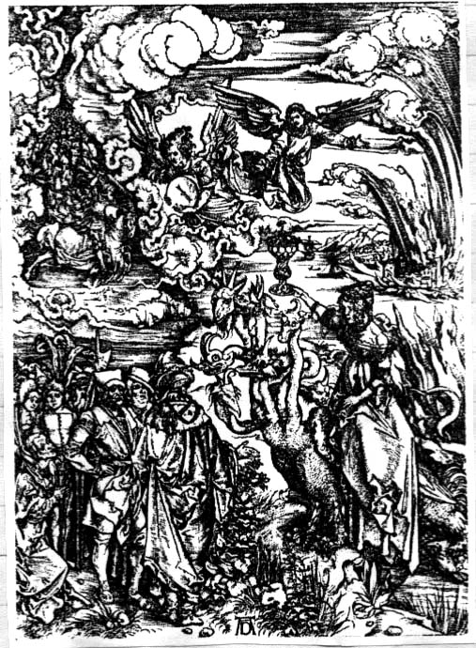
وكما أعلنت التوراة مسؤولية "حواء" عن سقوط "آدم"، واعتبارها المتسبب الرئيس في الهلاك الروحي بحدوث "الخطيئة الأصلية" The Original Sin استجابة منها للشيطان، كذلك أعلن سفر الرؤيا ارتباط أحداث الهلاك النهائي في نهاية الزمان بعلاقة دنسة تنشأ بين الشيطان في صورة وحش متعدد الرؤوس وبين امرأة ساقطة كريهة مستوجبة لبُغض الأتقياء؛ هي تجسيد أنثوي لمدينة "بابل"⁽¹³⁾ وهو ما استلهمه الفنان الألماني "ألبرشت ديورر" Albrecht Durer (1471- 1528م) ضمن مجموعته التي عالج فيها مشاهد "سفر الرؤيا" (شكل رقم 7).
شكل رقم 7- ألبرشت ديورر، عاهرة بابل، من مجموعة سفر الرؤيا، حفر على الخشب عرضي المقطع، ألمانيا، 1498 م.
وتتطور العلاقة الجدلية السابقة إلى فكرة ملتبسة قائمة على مركزية الدافع الجنسي في تشخيص جسد الأنثى كمصدر أساسي لخبرتين عاطفيتين متضادتين؛ هما البهجة القائمة على مسرات فعل الحب، والألم المنبثق من فعل الاعتداء، الأمر الذي يجد تبريرا تاريخيا له بالنظر إلى ربط بعض الثقافات والشروح الدينية بين اللذة المتحصلة من الفعل الجنسي والموت الناتج عن الإغراق في المباهج الدنيوية⁽¹⁴⁾، وهي الفكرة التي قد تشهد حضورا مثيلا بتأثير بعض حالات الخلل النفسي؛ تلك الحالات التي يرزح فيها المريض تحت تسلط فكرة اعتبار أي نوع من أنواع الاتصال بالنساء - سواء كان شرعياً أم لا - من قبيل الشر المطلق المؤدى إلى الإيذاء والتدمير. وهو ما يؤدي إلى حضور الأنثى بوصفها كيانا متناقضا، مسببا للذة و الألم/ الجنس والهلاك، كيانا مرغوبا ومرهوبا في ذات الوقت، فهو كيان يمثل هدفا للاشتهاء بالنظر إلى ما يجسده من مسرات تفرضها الفطرة البشرية، غير أنه – وبذات القدر من الشدة – يمثل خطرا واجب الاتقاء بالنظر إلى إلحاح الفكرة العصابية المستقرة في اللاوعي المريض، فيتحد القبول والنفور في نفس المريض تجاه هدف العلاقة (الأنثى)، ويصير موضوع (الحب بالإمكان) مثيرا شرطيا لموضوع (الكراهية بالضرورة)، مما يؤدي لإخفاق مستمر في العلاقات العاطفية.
وربما لم يتجسد موضوع "الأنثى المهلكة" بشروطه التشكيلية المثالية – وفقا لاستراتيجيات الخلل النفسي المشار إليها سلفا – بقدر ما تجسد في أعمال الفنان النرويجي "إدفار مونش"⁽¹⁵⁾ Edvard Munch (1863 – 1944). وهي الشروط التي تجد تبريراً في طفولة الفنان؛ حيث نشأ "مونش" ليجد أباً طبيباً مهووساً دينياً وفى منتهى التزمت، يؤمن بالقسوة في عقاب الأبناء ويرى أن الأطفال لابد وأن ينغرس فيهم الوعي بأفكار المرض والموت والفقر وكراهة المسرات والمتع وأن الدنيا ما هي إلا استعداد للموت (لذلك كان يصطحبه في زياراته الطبية لأحياء "كريستيانا" [أوسلو حاليا] الفقيرة، ومما زاد من تعاسة طفولته أنه حرم من أمه وهو مازال بسن الخامسة حيث ماتت في مصح فقير وتبعتها أخته الكبرى)⁽¹⁶⁾ ولذلك فقد كتب في مذكراته: (المرض، الجنون والموت كانوا هم الملائكة السود الذين اعتنوا بي إبان طفولتي)⁽¹⁷⁾. وفى شبابه تطورت نظرته الواعية ومشاعره تجاه المرأة بتأثير مجتمع آخر (حيث انضم في عام 1884 كعضو في جماعة الفنانين البوهيميين في كريستيانا حيث أطلعوه على أفكارهم التقدمية بشأن الدين والحرية الجنسية)⁽¹⁸⁾ ، فباتت الأنثى همزة الوصل المشتركة بين خبرة (الكراهية) للمسرات التي زرعتها في طويته ظروف النشأة، وخبرة (الحب) المرتبط بخبرات شهوانية متحصلة من تجارب صدر الشباب، وهو ما شهد انفجاراته القصوى خلال فترة المرض؛ فقد عانى "مونش" في عام 1908 من خلل نفسي وعقلي خطير كنتيجة للإفراط في تناول الكحول والإرهاق في العمل والإخفاق العاطفي. غير أنه – ومن جهة أخرى - كان "مونش" على وعى بأن الخلل النفسي جزء من عبقريته؛ إلى الحد الذي دفعه للكتابة قائلا: (لن أتخلص من مرضى، حيث يوجد الكثير مما أدين به له في فني)⁽¹⁹⁾.
وقد بدت محصلة هذه التركيبة النفسية المشوشة في معالجة "مونش" لفكرة "الأنثى المهلكة" في أكثر من عمل؛ منها عمله (الهاربي)⁽²⁰⁾Harpy الذي بلور وساوسه المرضية حول فعل الحب في تكوين يعكس تجذرا لفكرة الانسحاق العاطفي، فالمساحة العليا من العمل بالإضافة لجانبيه قد احتلتها كتلة سوداء تقترب من نصف مساحة العمل، توحي بمدى هيمنة القوة الغاشمة للكيان الأنثوي المجنح على جسد الرجل المهيض خلال فعل الحب، في ترجمة بصرية مباشرة للعلاقات العاطفية الجهيضة التي قاسى "مونش" هزائمها. وقد خرج "مونش" قليلاً عن وصف التراث الإغريقي لكيان "الهاربي"، ليضيف للرأس البشري الجذع الأنثوي العلوي بما يشمله من نهدين يؤكدان عامل الغواية الجنسية (شكل رقم 8) وليقترب بذلك من السمات الشكلية للشيطانة "ليليث" ذات الأجنحة والأقدام الريشية وجسد الأنثى المثيرة (قارن الشكل الحالي بشكل رقم 3).
كما لجأ "مونش" إلى فكرة تراثية أخرى ليعبر بها عن مشاعره نحو تسلط الأنثى على الرجل في العلاقات العاطفية، وهى فكرة مصاص الدماء⁽²¹⁾ Vampire. حيث تمكن بواسطة الأداء
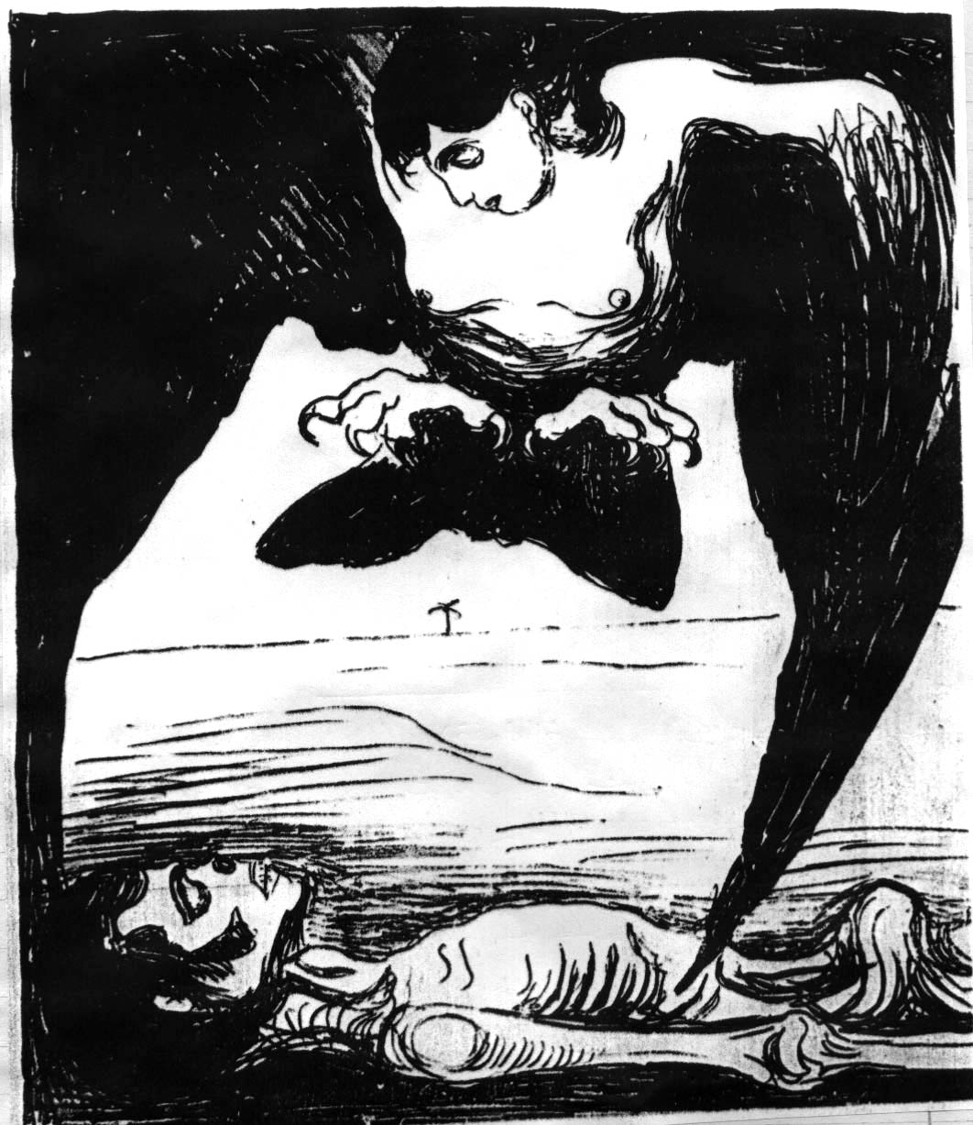
شكل رقم 8– إدفارد مونش، الهاربي، طباعة مسطحة، النرويج، 1894 م.

المباشر بالإبرة على سطح المعدن Dry point أن يترجم قسوة فعل الاختراق الجسدي للضحية من قبل مصاصة الدماء؛ فأتت المساحة السوداء لجناحيها متسمة بمظهر خشن يزداد حدة باقترابه من جثة الضحية، لتحوطها في خطوط موجهة نحو الصدر وظل أسود يغلف الساقين والرأس. كما عكس التكوين الرأسي لمصاصة الدماء مدى هيمنتها المتسلطة على الوضع الأفقي المستسلم للرجل، في التحام جنسي مباشر يؤكده إغماض عينيها في نشوة واضحة ترسخ لجدلية "السادو/مازوخية" التي يرتبط فيها انبثاق اللذة لدى كل من طرفي العلاقة بوجوب حدوث فعل الأذى، صدورا من أحدهما واتجاها نحو الآخر (شكل رقم 9).
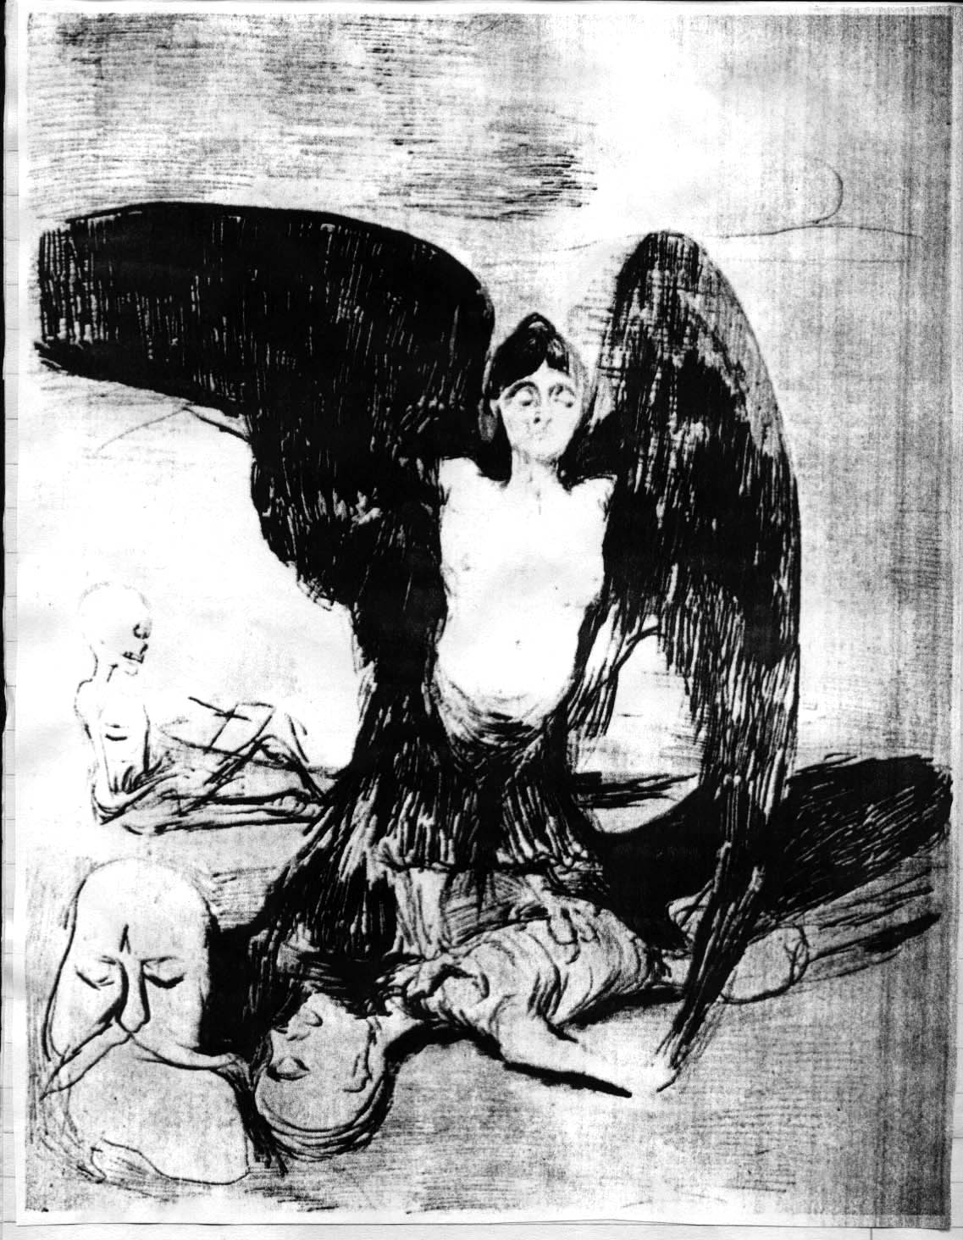
شكل رقم 9– إدفارد مونش، مصاصة الدماء، حفر جاف، النرويج، 1894 م.

وتستمر تجليات نموذج "الأنثى المهلكة" في تاريخ الفن الحديث، من خلال اشتباكه بأفكار "الخطيئة" و"الاضطراب العقلي" و"قوى العماء البدئي"؛ كأفكار متمحورة حول قيمة الأنوثة في بعدها المتصل بجوانب مشتقة من قيمتي الحب والكراهية، وهو ما طرحته أعمال عدد من الفنانين الأوربيين؛ من بينهم الفنان الإنجليزي "جون كوليير"⁽²²⁾ John Collier (1850- 1934)، والذي خطا في تصويره لشيطانة القفار "ليليث" خطوة أبعد من مجرد الاتكاء على السمات التي سبق وأن ألصقتها بها كل من الأسطورة الرافدية والشروح التلمودية (قارن بين العمل الحالي و شكل رقم 3)؛ حيث طابق "كوليير" ما بين شخصيتي "ليليث" و"حواء" مضفيا بعدا مسيحيا واضحا فيما يتصل بقضية الخطيئة الأصلية المؤدية لطرد الجنس البشري خارج نعيم الفردوس جريرة السقوط بالأكل من ثمرة العشق المحرمة، ونشوء علاقة ثلاثية الأطراف من التباغض والتناحر فيما بين الرجل والمرأة والثعبان/الشيطان وفقا لما قضى به الرب⁽²³⁾؛ فنشأت العداوة والكراهية بين الثعبان ونسل المرأة، وصارت العلاقة ملتبسة بين الرجل والمرأة في مزيج من الاشتياق الفطري الغريزي والتسلط والنزاع.
صور العمل الحالي "ليليث" واقفة - تليها خلفية شجرية تومئ للفردوس المفقود - منتشية بملامح تنم عن استمتاع شبقي واضح يشي بخوض تجربة جنسية مع الثعبان (الكائن الكريه لدى معظم ثقافات العالم)⁽²⁴⁾، والذي التحم بها ليصيرا كيانا واحدا يجمع فيه الحضور الأنثوي بين المرغوب والمرهوب/المحبوب والكريه. (شكل رقم 10).
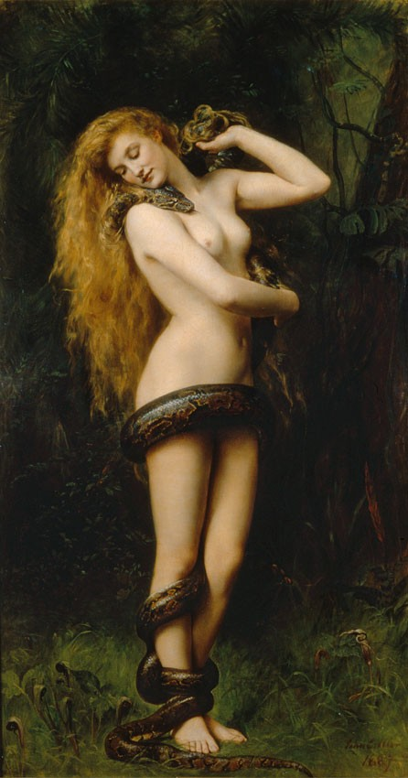
شكل رقم 10- جون كوليير، ليليث، تصوير زيتي على القماش، إنجلترا، 1892م.

أما الفنان البولندي "فلاديسلاف بودكوفينسكي" Wladislaw Podkowinski (1866- 1896) فقد تناول في عمله "النشوة" Ecstasy، المعروف أيضا باسم "تسمم الإثارة" Intoxication of the Excitement فكرة الطبيعة المزدوجة للنشوة الجسدانية (جدلية ثنوية من نمط جديد)؛ وذلك بتجسيد لحظة انفجار الوجد الشبقي التي تنهار خلالها تماما سلطة العقل على الغريزة، ويندفع المكبوت الفطري من عقاله دون ضابط، حتى ولو أدى الأمر بالانتهاء إلى هلاك. فالأنثى المنتشية البادية في العمل تتشبث في لوعة برقبة الحصان الجامح الرامز لقوى الغريزة السوداء/الجانب المظلم من أغوار اللاوعي، منطلقا بها في حركة طيران صاعدة ليجتازا أغوار فضاء غير محدد المعالم، وقد نمت الحركة الصَرَعية للسان الجواد الجامح ولعابه المتناثر و العجيج الأسود المثار من خلفه عن انطلاق قوة غاشمة فاقدة لبصيرة الوعي، كما أوحت نظرة عينه الملتاثة التي يوجهها نحو راكبته بانطوائه على رفض حرون لوجودها على صهوته؛ وكأنه بحركته الصاعدة تلك وزاوية ميل جذعه الخطرة ينتوي قذفها من حالق. فكأن الفنان هنا يفصح من خلال تلك الرمزيات البصرية عن إدراك باطن لديه بإمكانية اجتماع نقائض الولع الشغوف لدى المحب النشوان، بالصدود الرافض – إلى درجة الإهلاك - من لدن (موضوع الحب)، (شكل رقم 11).
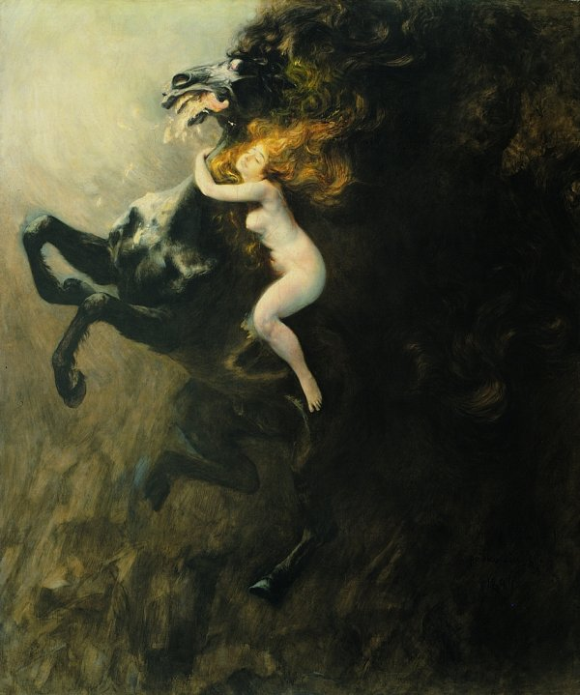
شكل رقم 11- فلاديسلاف بودكوفينسكي، النشوة، تصوير زيتي على القماش، بولندا، 1894م.

وفي استجلاء لواحد من أقدم المفاهيم المستقرة في اللاوعي الجمعي عن الأنثى – كهدف للاشتهاء وموضوع لخبرة الحب – بوصفها امتدادا للتجلي القديم للإلهات الإناث الأوليات/العشيقات المهلكات، قبل بزوغ الآلهة الذكور للوجود (أنظر هامش رقم (3) والفقرة المرتبطة به في المتن حول فكرة الأنثى المؤلهة المتشيطنة)، تناول الفنان الألماني المعاصر "يورج فاردا"⁽²⁵⁾ Jorg Warda شخصية الأنثى المشتهاة، معالجا إياها وفق صياغة مركبة، قام خلالها بمزج عدد من الرموز البصرية المحيلة إلى مرجعيات ثقافية مختلفة؛ فالأنثى تشخص في العمل سارية على مسطح مائي ممتد، لتستعيد أساطير الإلهات الساكنات في عماء المياه البدئية كعدوات للآلهة الذكور⁽²⁶⁾. وتتجلى الأنثى الحسناء رافلة في ثياب مثيرة تتميز بالبذخ والإفراط في تفصيلاتها الزخرفية، وتكرس للرؤية النمطية السائدة في الأعمال السينمائية الغربية عن تصميم ملابس الحريم الشرقي، وهو ما يؤكده تصميم السيف المنتصب في يد الأنثى (كرمز قضيبي واضح)، وبذلك يؤدي اجتماع نموذجي (الأنثى البدئية المؤلهة) و(الأنثى الشرقية الشبقية) إلى إفراز نموذج معقد للأنثى المهلكة المنظور إليها وفق رؤية دونية تكرسها الثقافة الغربية المعاصرة لما عداها من ثقافات مغايرة، مازجة خلال ذلك بين ما هو شرقي وما هو بدائي؛ وكأن الأنثى تعلن عن نفسها طبقا للمفهوم السالف لاستدراج العشيق المحتمل نحو علاقة حب مهلكة تمارس خلالها الانتقام لهزائم سابقاتها الأسطوريات – اللاتي تتقمصهن، بينما يتقمص العشيق المرتقب شخوص الآلهة الذكور - لتفريغ تراث متراكم من الكراهية الأزلية بين مبدئي الذكورة والأنوثة بالمفهوم الذي دشنه العقل الأسطوري (شكل رقم 12).

3- الحضور النصي للجدلية واستلهاماته التشكيلية:
من خلال تحليل الحضور الأنثوي الوارد في بعض الأعمال التشكيلية، التي استلهمت بعضا من أشهر النصوص الأدبية في التراث العالمي، يتبين بجلاء ارتباط فكرة الحب بفكرة الهلاك على المستويين الجسدي والروحي، وهو ما ظل ثابتا في تناول الفنانين لصورة الأنثى المهلكة على الرغم من تنوع وتباين الخطابات البصرية التي يصدر عنها كل منهم بفعل اختلاف مذاهبهم الفنية وانتمائهم إلى حقب زمنية متباعدة، الأمر الذي توفره شواهد متعددة لمعالجات تتمحور حول موضوع "عاقبة الحب المحرم"؛ والذي تعتبر كلا من قصتي "باولو وفرانتشيسكا"⁽²⁷⁾ Paulo & Francesca - التي ساقها "دانتي" Dante Alighieri (1265- 1321) في الطبقة الثانية من الجحيم في الكوميديا الإلهية - ومثيلتها في الأقاصيص
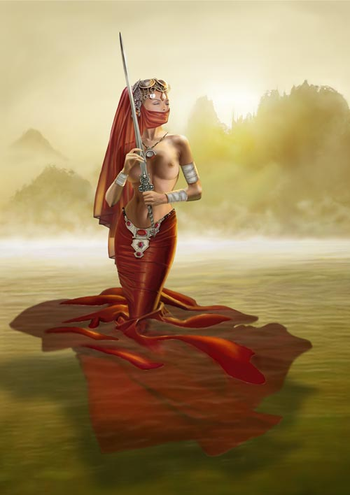
شكل رقم 12- يورج فاردا، أنوثة، تصوير بالوسائط الرقمية، ألمانيا، حوالي 2005م.

الجرمانية "تريستان وإيزولدة"⁽²⁸⁾ Tristan & Isolde أشهر قصتين نمطيتين للموضوع المذكور؛ وهما القصتان اللتان تطرحان صياغتين مأساويتين لفكرة الدمار الروحي الناجم عن تجربة حب تنتهك سلطان الأعراف والأخلاقيات بتحريض الغواية الأنثوية.
يبدو تأثير قصة "باولو وفرانتشيسكا" على فنانين يفصل بينهما قرن من الزمان؛ حيث يؤكد الفنان الإنجليزي"وليم بليك" William Blake (1757- 1827) على ديناميكية سريان عاصفة الأرواح المعذبة للمحبين الذين اقترفوا إثم الحب المحرم، مفردا شخصيتي البطلين "باولو" و"فرانتشيسكا" بالأهمية من خلال ظهورهما في يمين العمل في مشهد مزدوج يرمز للتتابع الزمني، فيظهران أولا خلال حياتهما الأرضية حين اكتشاف الحبيبة لحبيبها صريعا، ثم يظهران كطيفين صاعدين في هَبة العاصفة الأبدية، استعدادا لنيل نصيبهما الجحيمي، ليؤكد "بليك" بذلك رؤية "دانتي" حول عدم افتراق الحبيبين ولو بفعل سلطان العقاب الأخروي (شكل رقم 13).
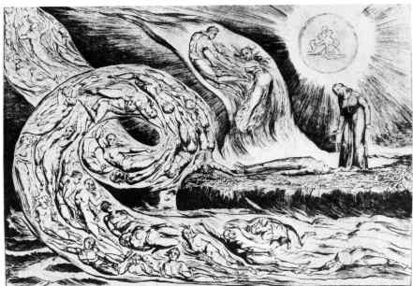
شكل رقم 13- وليم بليك، باولو وفرانتشيسكا، من مجموعة "الكوميديا الإلهية"، حفر بالأزميل وحفر جاف، إنجلترا، 1827م.

أما الفنان الإنجليزي "دانتي جابرييل روسيتي"⁽²⁹⁾ Dante Gabriel Rossetti (1828- 1882) فينشغل في صياغته للموضوع بالجانب التصميمي؛ حيث يعمد إلى تقسيم المشهد إلى ثلاثية أفقية على غرار لوحات المذابح الكنسية ذات المصاريع، يحتل المشهد الأوسط فيها شخصيتي "دانتي" ومرشده الشاعر الروماني "فرجيل"، يتأملان في أسى واضح عذاب الحبيبين الآثمين المتعانقين خلال طيرانهما الأبدي وسط شؤبوب من النيران في المشهد الأيمن، بينما يجسد المشهد الأيسر طرفا من الماضي الذي كان سببا في استحقاقهما العذاب؛ حيث يَمثلان خلال حياتهما الدنيوية وهما يتبادلان القبلات المحرمة التي خرقا من خلالها رباط الزواج المقدس الذي كان يربط "فرانتشيسكا" بأخ "باولو" الشقيق (شكل رقم 14).
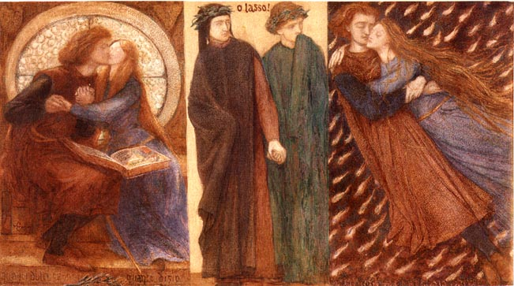
شكل رقم 14 – دانتي جابرييل روسيتي، باولو وفرانتشيسكا، ألوان مائية على الورق، إنجلترا، 1855م.

في المقابل يأتي النظير الجرماني "تريستان وإيزولدة" ليحقق حضورا مماثلا في صياغتين لمدرستين فنيتين مختلفتين؛ تتجسد أولاهما من خلال عمل للفنان البلجيكي "جان ديلفيل"⁽³⁰⁾ Jean Delville (1867- 1953) الذي جسد من خلاله مشهد إشراق الوعي الذي تلتحم فيه لحظة الاتحاد الأبدي للحبيبين – بتأثير جرعة الحب السحرية – بلحظة هلاكهما جسديا ومغادرتهما دنيا الأعراف الصارمة التي تدين علاقتهما وتأثِمها لصالح حقوق الملك الزوج، فصار الإشراق الروحي – تبعا لديلفيل – قرينا للموت الجسدي في جدلية لا تنفصم عراها، تفجرها علاقة الحب الآثم بإغواء متعمد (تناول الشراب السحري) لتنويعة شديدة الخصوصية (إيزولدة) على نموذج الأنثى المهلكة، التي تعلن انتصارها برفع كأس الغواية التي تنبجس منها هالة النور معلنة انتصار الحب و لو كان محرما (شكل رقم 15).
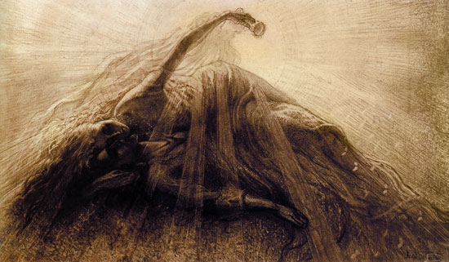
شكل رقم 15- جان ديلفيل، تريستان وإيزولدة، رسم بالأحبار والطباشير على الورق، بلجيكا، 1887م.
ومن الرمزي في طرح "دلفيل" إلى السريالي في الطرح المميز لأسلوب الفنان الأسباني "سلفادور دالي" Salvador Dali (1904- 1989)، والذي تناول الفكرة مضفيا عليها حسا غير منكور من "الشخصنة الذاتية"، ذلك الطابع المميز النابع من التركيبة الشخصية المعروفة للفنان "دالي"، والتي انطوت على قسط وافر من مركب الافتتان بالذات والتمحور حول الأنا؛ حيث يُسقط "دالي" قصة "تريستان وإيزولدة" بمحمولاتها المعقدة على تجربته الحياتية الشخصية وقصة حبه المعقدة لزوجته وملهمته "جالا" Gala Dali (1894- 1982)؛ تلك القصة التي كانت تمثل بدورها إحدى أشهر الجدليات النفسية والاجتماعية على مستوى السير الذاتية في تاريخ الفن التشكيلي، والتي تطابقت في بعض أحداثها مع الخط الدرامي الأساسي لقصة "تريستان وإيزولدة"؛ من حيث حضور فكرة الحبيبين المنتهكين لقوانين مؤسسة الزواج⁽³¹⁾. ففيما عدا ملاحظة العباءتين المستمدتين من طراز العصور الوسطى، لا يتمكن المتلقي من تحديد سمات نمطية شكلية أو مكانية، بل وحتى حركية، من شأنها أن تعينه على الجزم بكون بطلي العمل هما "تريستان وإيزولدة"؛ بل على العكس فقد كرست الصياغة التشريحية – خاصة في الرأس الأنثوي – لحضور "دالي" و"جالا" (التي كانت بطلا أساسيا في كثير من أعمال "دالي")، ذلك الحضور الذي أكدته العناصر الثانوية المميزة لأعمال "دالي"؛ كالبيضة والعكاز الشهير مزدوج الرأس الذي أورده في كثير من أعماله الشهيرة، وهما – العكاز والبيضة – من العناصر التي ارتبطت لدى "دالي" بشخصه وبزوجته؛ فكأن العمل هنا يدشن نوعا من التقمص الذي يتماهى فيه الواقعي بالروائي، لتصير علاقة ("تريستان"- "إيزولدة") جدلية مكافئة لعلاقة الحب وفق النموذج ("دالي"- "جالا") (شكل رقم 16).
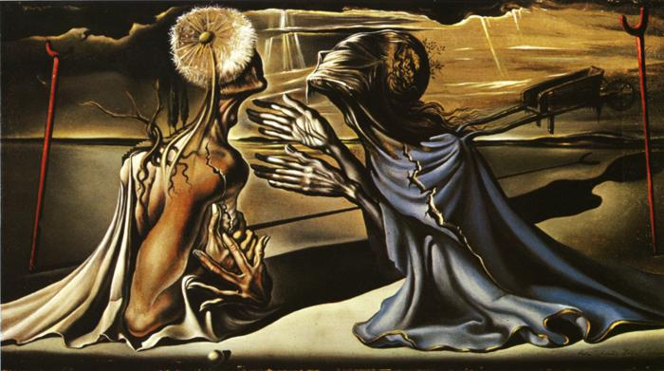
شكل رقم 16- سلفادور دالي، تريستان وإيزولدة، تصوير زيتي على القماش، أسبانيا، 1944م.

وفي مقابل التكريس لنموذج "الأنثى المهلكة"، يأتي التفات الفنانين إلى الجانب المضاد من هذا الحضور الأنثوي المحرك لتنويعات جدلية "الحب- الكراهية"، والمتمثل في نقيضتها "الأنثى المرشدة" – وهو تعبير من اجتهاد الباحث – والذي يعبر عن الشق الروحاني لدى الأنثى الحبيبة بوصفها المرشد الروحي المؤدي إلى خلاص وانعتاق الحبيب خلال رحلة أقرب ما تكون إلى رحلات الصوفيين وما يخبرونه خلالها من مكابدات روحية؛ وهو ما جسدته شخصية "بياتريس" Beatrice Portinari (1266- 1290) حبيبة "دانتي" في الكوميديا ذاتها، والتي يفترض الباحث أن نموذج "الأنثى المهلكة" الحاضر بقوة في الكوميديا قد استدعى وجودها – من باب استحضار النقيض الفلسفي – في الصياغات التشكيلية التي اتكأت على الكوميديا الإلهية كمثير بصري؛ وهو ما يتوفر الدليل عليه في معالجات كل من الفنان الإيطالي "أليساندرو بوتيتشيللي" Alessandro Botticelli (1445- 1510) والفنان الإنجليزي"هنري هوليداي"⁽³²⁾ Henry Holiday (1839- 1927). ففي معالجة "بوتيتشيللي" للأنشودة الثالثة والعشرين، يظهر "دانتي" بصحبة محبوبته الراحلة "بياتريس" التي تولت مهمة إرشاده خلال المناطق العلوية الراقية من العالم الآخر – وهي المناطق التي لم يتسن لمرشده الوثني "فيرجيل" اجتيازها – لتقوده حيث جنة المسيح التي يُعشي ضوؤها الروحاني بصره، وهو يسبح في فضاء تطوف فيه دارات الملائكة، وتشخص في مركزه دائرة الوجود الكلية. وبرغم أن العمل منفذ بالرسم بواسطة الأحبار على الورق وخال تماما من الزخرف اللوني، إلا أن "بوتيتشيللي" قد تمكن باقتدار من توظيف جماليات الخط – دون لجوء إلى حيل الظل والنور – لطرح أقصى ما يمكن من إيحاء بالشفافية الروحية المميزة لمرحلة (فيض الحقيقة)، التي يختتم فيها "دانتي" أهوال الرؤى التي سبق وأن خبرها في رحلته خلال الجحيم والمطهر، لتشهد قصة حبه العذري التي لم تكتمل في حياته الدنيا تمامها في عالم الروح، ولتتحول "بياتريس" التي رحلت في شرخ الشباب إلى شفيعة ومرشدة، تقود حبيبها إلى حيث المسرة الروحية الخالدة (شكل رقم 17).
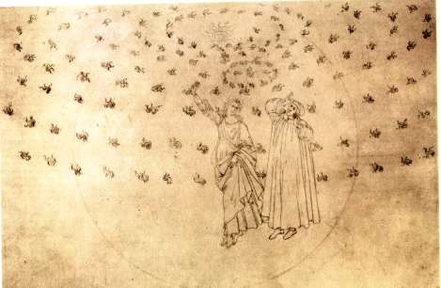
شكل رقم 17- أليساندرو بوتيتشيللي، دانتي وبياتريس في جنة المسيح، رسم بالحبر على ورق، إيطاليا.

أما معالجة "هوليداي" لشخصية "بياتريس" كتجلي لنموذج "الأنثى المرشدة"، فقد امتازت بتوجهها نحو استجلاء القوى الكامنة بالفطرة في صميم التركيبة النفسية للأنثى؛ والتي تتوزع ما بين ملكاتها العقلية والروحية والجسدية، في ضفيرة ثلاثية غير منفصمة حاضرة دوما لتلبية الدواعي التي قد تستنفر أيا منها للانطلاق. ففي عمله "اللقاء الأول لدانتي ببياتريس على جسر الثالوث المقدس"، يطالع المتلقي مشهدا نهريا يقف فيه "دانتي" الشاب على منعطف الجسر الشهير، واضعا يده على قلبه وموجها نظرة تولُه مشدوهة نحو الغادة الحسناء المسربلة بالبياض، والتي تسير قدُما محاطة باثنتين من صويحباتها، غير عابئة بنظرة المحب الواله. وبتأمل الصياغتين اللونية والحركية اللتين اعتمدهما "هوليداي" في تكوين ثالوث الفتيات؛ يتضح مدى عمق الرموز الكامنة في المفردات الصورية للعمل، ففي البداية يعتقد الباحث أن ثمة علاقة دالة بين ثالوث الفتيات وبين اسم الجسر الذي تم عليه لقاء الحبيبين (جسر الثالوث المقدس)؛ الأمر الذي يؤسس من البدء لعلاقة ذات صبغة دينية مسيحية، تحيل إلى تراث الشروح الصوفية الخائضة في رمزيات قوى الثالوث المقدس، في مقابل ما يذهب إليه الباحث من تفسير دلالات الفتيات الثلاث. ففي البداية تأتي التقسيمة اللونية الدالة التي تتسربل بموجبها الفتاة اليمنى باللون الأزرق، بما يحيل إليه من دلالات متسامية وتأملية عقلية الطابع تشي بسيادة ملكات العقل المنطقي البارد، وذلك في مقابل الفجاجة النارية حسية الطابع التي يطرحها اللون الأحمر في ملابس الفتاة اليسرى، والتي تحيل لتسلط قوى الجسد الغريزية، بينما تظهر "بياتريس"/المرشدة في المنتصف (مركز الاتزان والتوفيق بين النقيضين) مسربلة بالبياض المُحيل لمعاني النقاء والبراءة والطهرانية الروحية. أما من حيث التصميم الحركي، فيبدو جليا من خلال أوضاع الأجساد وإيماءات الفتيات مدى تأكيد العنصر الحركي لدلالات الخطة اللونية؛ فالفتاة الحمراء (قوى الغريزة الجسدية) تستجيب لنظرة المحب بانثناءة نزقة واضحة تعبر عن رغبة في تلبية دوافع الحب الجسداني، بينما اتخذت الفتاة الزرقاء (قوى العقل المنطقي) وضعة الاتجاه الوئيد الحذِر نحو المحب، وكأنها بسبيلها لمناقشة مشروع العلاقة العاطفية معه بهدوء. أما "بياتريس" (الروح المرشدة")، فهي لا تعبأ أساسا بما يدور حولها من توترات الجسد ولجاجة العقل، فتمضي قدما في طريقها بعيون متأملة، وهي تضم وردتها الحمراء إلى صدرها في حركة مكافئة لحركة يد حبيبها، وكأنها ترمز لقطاف وردة الحب الخالد وفق شروط عالم الروح المنزه عن سببيات العقل وفورات الجسد (شكل رقم 18).
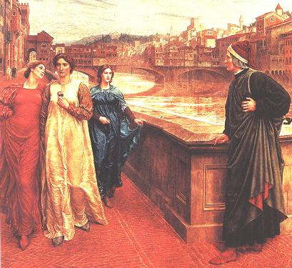
شكل رقم 18- هنري هوليداي، اللقاء الأول لدانتي وبياتريس، تصوير زيتي على قماش، إنجلترا، 1883م.

4- الكراهية من طريق الحب بإيعاز الأنثى المهلكة:
تتجلى فكرة الكراهية من خلال نموذج "الأنثى المهلكة" على نحو يؤكد مسألة التنوع الموضوعي المشار إليها سلفا؛ ففي سياق معالجة موضوع الاغتيال المبني على التنافس النسوي في مجتمع الحريم الشرقي بفعل الغيرة، يبلور الفنان الفرنسي "فرناند كورمون"⁽³³⁾ Fernand Cormon (1845- 1924) حبكة مشهدية حافلة بالدلالات التي تبرز معها الأنثى ككيان مركب قابل لاجتماع الأضداد؛ فالأنثى الغيورة التي تنافح عن مكانتها لدى حبيب تنافسها فيه أخرى، لا تتورع عن الذهاب إلى أبعد مدى للحفاظ على مكانتها، حتى لو استدعى الأمر إهلاك الغريمة وإزاحتها عن طريق التصفية الجسدية. وطبقا لهذا المفهوم، يتحول الحب – حال امتزاجه بدواعي حفظ أسبقية الأنا – إلى طاقة عمياء، قابلة لاستدعاء نقيضها (الكراهية) لدرجة إزهاق الروح. وبتأمل العناصر البصرية الواردة ضمن نسيج العمل، تتضح قصدية إظهار الغريمتين عاريتين بهدف إعلاء فكرة الصراع الغريزي الدائر بين أنثيين مخلصتين لكيانهما الفطري دونما إقامة وزن لمقتضيات التحضر، فالصراع هنا معلن إلى درجة العري، والكراهية راسخة في أصل الفطرة. كما تبدو النزعة الاستعمارية الاستعلائية واضحة حين يجسد الفنان ضحيته في شخص امرأة بيضاء أوربية الملامح (قارن ذلك بما سبق طرحه في شكل رقم 12)، مدخرا طاقة الكراهية للغريمة السمراء شرقية الملامح، وكأنه ترسيخ بصري لفكرة الشرق الهمجي المستوجب لدرء شروره بالاستعمار (نفذ العمل عام 1874م خلال فترة ازدهار المستعمرات الفرنسية في الشرق). ثم تأتي الحركة الزاحفة الدالة من الغريمة باتجاه جثة غريمتها، وكأنها بسبيلها للعق جرحها الدامي في تشف تنضح به تعبيرات وجهها، وهي حركة أفعوانية يظهر معها جسد القاتلة كأفعى ضخمة تستعيد رمزيات الثعبان في تراث الخطيئة، وهو ما أكده الفنان بوضعه مشخصا صغيرا لتنين أفعواني ملتف على نفسه أسفل يمين العمل. أما الرجل/الذكر (محرك الصراع ومفجر الكراهية) فقد مارس كلا من الحضور والغياب بنفس القدر في العمل؛ حيث لم يظهر بوصفه السيد الذي تصطرع الحريم على الحظوة لديه في دهاليز قصره (أي بوصفه موضوعا للحب)، وإنما ظهر الذكر العبد/القاتل المأجور بديلا عنه، مدججا بالسلاح ومستعرضا بضاعته الدموية (بوصفه الأداة الحاصدة لمحصول الكراهية) (شكل رقم 19).
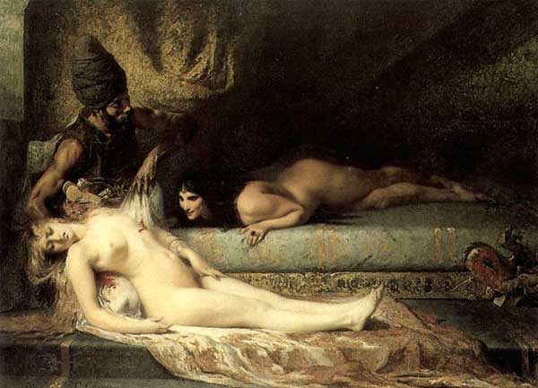
شكل رقم 19- فرناند كورمون، الغيرة، تصوير زيتي على قماش، فرنسا، 1874م.

ثم تأتي معالجة "وليم بليك" لموضوع الكراهية من منظور مختلف؛ لتظهرها كفكرة مركزية في سياق التفلسف حول منشأ الشر في الكون، مستلهما ملحمة "الفردوس المفقود"⁽³⁴⁾ Paradise Lost في مشهد لقاء "الموت، الشيطان والخطيئة" والتي صاغ "بليك" خلالها شخصية الخطيئة كحضور أنثوي إغرائي مولد لقيمة الكراهية بين الأب/ الشيطان وابنه/ الموت؛ انتقاما منها للمهانة التي سبق وأن تعرضت لها على يدي الشيطان/أبيها الذي اغتصبها في علاقة حب مبتسرة، تاركا إياها لتصير منبعا لا ينضب لميلاد مسوخ شوهاء تهاجمها وتعذبها لتزكي من نيران بغضها لمن كان سببا لتعاستها، ولتختتم مواليدها بالموت الذي يكون طبقا لذلك ابنا للشيطان من اجتماعه بالخطيئة؛ في إحالة واضحة لفكرة الخطيئة الأصلية التي أفضت – بتحريض من الشيطان – إلى طرد البشر من الفردوس وانتهاء مصائرهم بالموت في الدنيا. وأول ملحوظة على صورة كيان "الخطيئة" في هذا العمل هو تطابقه الشكلي التام مع السمات الوصفية التي أوردتها الأسطورة الإغريقية عن التركيب الجسماني للمسخ الأنثوي "سكيللا"⁽³⁵⁾ Scylla المركب من نصفين؛ علوي على هيئة امرأة فاتنة، وسفلي مركب من مسوخ متوحشة (تشخيص آخر للجدلية الثنائية)، وهي ذاتها السمات التي تبدو بجلاء عند تأمل شخصية الإلهة الوثنية التي سبق وأن صاغها "تيتيان" في (شكل رقم 4) وهو ما يؤكد سمة التواصل الحضاري لهذه الرمزية البصرية المكرسة لربط فعل الحب – في شقه الجسدي – بفعل الإهلاك في إطار أسطوري غفل من المنطق العقلي، في مقابل احتفائه بمنطق الغريزة الأنثوية.
ويوفر "بليك" خلفية مكانية مناسبة للمشهد الجحيمي، سائرا بأمانة على تفصيلات وصف الملحمة لبوابات الجحيم التي يحاول الشيطان انتزاع مفاتحها من قبضة حارسها/الموت، وفور أن تندلع نيران الكراهية بين الغريمين الموشكين على التصادم الرهيب، يتكفل الكيان الأنثوي المذبذب للخطيئة بمهمة التفريق بينهما – إخلاصا لبعض وفاء تجاه الحبيب المغتصِب، وحفاظا على ثمرة البطن المحرمة ممثلة في ابنها الحبيب – مكتفية بما تسببت فيه من إهدار لكرامة الشيطان على يد ابنه الذي أثبت له فشله في انتزاع مفاتيح الجحيم، كتعويض كاف لعذاباتها السابقة، ولتفلح البقية الباقية من حب الماضي – حتى فيما بين الشخصيات التي أسست لميلاد الشر في الكون – في كبح جماح الكراهية المتأججة بداخل مثلث الشر (الشيطان، الخطيئة والموت) وتوجيهها نحو الخارج (الجنس البشري)، بدلا من أن تستمر كطاقة عدوان مكرسة للتوجه نحو الذات في اجترار لا ينضب (شكل رقم 20).
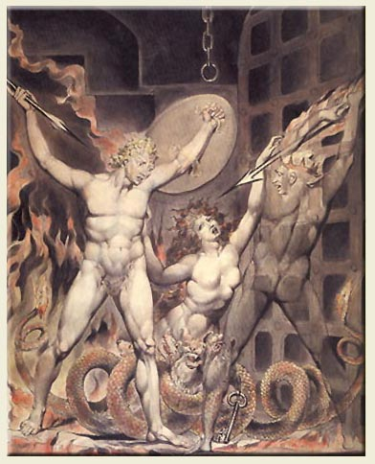
شكل رقم 20- وليم بليك، الشيطان والخطيئة و الموت، رسم بالحبر والألوان المائية، إنجلترا، 1806م.

5- النهايات الفواجعية للمحبين:
رسخت فكرة اختتام علاقات الحب الجارف بنهايات فواجعية في تراث عدد كبير من الثقافات، مما أدى إلى تجلي إشكالية ارتباط علاقات الحب – سواء المتبادل أو من طرف واحد – بتدمير شخوص المحبين – أحدهما أو كلاهما – في النتاج الأدبي والبصري العالمي في تنويعات فلسفية وصياغات شكلية شديدة الثراء؛ فالأسطورة الإغريقية تنسج تفاصيل الأحداث المأساوية التي نتجت عن اختطاف إله العالم السفلي للحورية "بروسربينا"⁽³⁶⁾ Proserpina، بعد أن وقع في هواها لتسفر علاقة الحب من طرف واحد تلك عن انتزاعها من أحضان أمها عنوة، وإجبارها على العيش غصبا كملكة لعالم الجحيم وسجينة له في ذات الوقت. وتتسع دائرة الفجيعة حينما تحبس الأم/الأرض خيراتها حزنا وحنقا على خاطف ابنتها، مما يؤدي للقحط ولإهلاك معظم البشر؛ فتصير الأم الغاضبة تجسيدا لحضور الأنثى المهلكة في سياق الأسطورة. ويستلهم الفنان الإيطالي "برنيني"⁽³⁷⁾ Bernini (1598- 1680) الأسطورة السابقة في إحدى منحوتاته لتبيان فكرة الحب القسري، مثبتا اللحظة التي يهم فيها إله الجحيم بنزول الدَرَج المؤدي إلى باطن الأرض حاملا غنيمته المغتصبة، بينما يقف الكلب "كيربيروس" Cerberus حارس الجحيم أسفل اليمين، في إشارة واضحة إلى رهبة المصير المنتظر واستحالة الفرار (شكل رقم 21).
ثم تأتي النهاية الفاجعة الشهيرة للعاشقة "كليوباترا" Cleopatra؛ تلك التي كانت فتنتها الأنثوية سببا في اشتعال التناحر بين قادة روما العظام وجر الوبال على الإمبراطورية بأسرها، والتي اختتمت قصتي حبها الشهيرتين بالمصائر الدامية التي انتهى إليها حبيبيها الكبيرين "قيصر" و"أنطونيو"، لتكون أساسا لإلهام الفنان الفرنسي "جان أندري ريزن"⁽³⁸⁾ Jean Andre Rixens(1846- 1924)، فينتقي من القصة لحظة شديد الدلالة؛ تلك التي رقدت فيها العاشقة كجثة هامدة نتيجة انتحارها اليائس، لتذوق الأنثى المهلكة ما سبق وأن جرعته لمحبيها، مُركزا في صياغته التشكيلية على إبراز عريها الكامل (الشق الشهواني الملازم للأنثى المهلكة) لتأكيد فتنة الجسد المتضمنة في جدلية "الجنس- الموت" (شكل رقم 22).
أما الفنان الفرنسي "أوجين ديلاكروا"Eugene Delacroix (1798- 1863)، فتحركه إحدى الفواجع الملحمية المستلهمة من سياق نصف تاريخي/نصف أسطوري، ليستلهم منها بدوره أحد أشهر أعماله، والمعروف باسم "موت ساردانابالوس"⁽³⁹⁾ Sardanapalus؛ حيث يستدعي الموضوع الملحمي صياغة بصرية على نحو ملحمي مكافئ، وهو ما يبدو بوضوح في
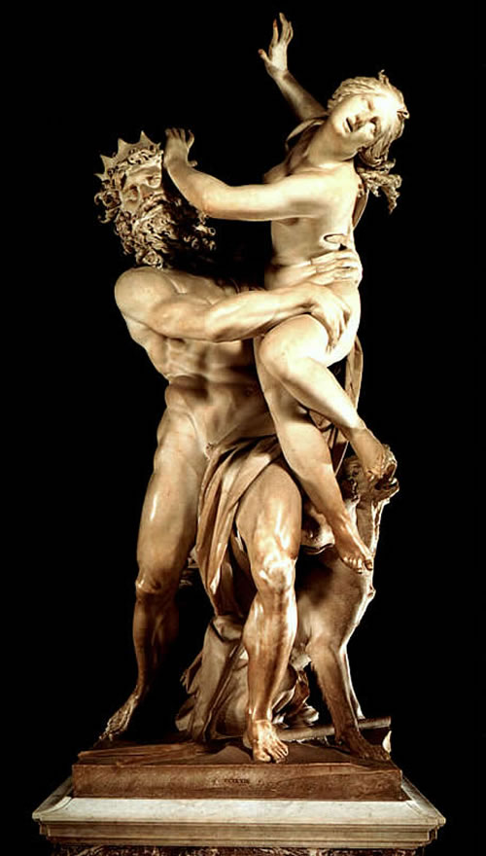
شكل رقم 21- لورنزو برنيني، اختطاف بروسربينا، نحت في الرخام، إيطاليا، 1622م.

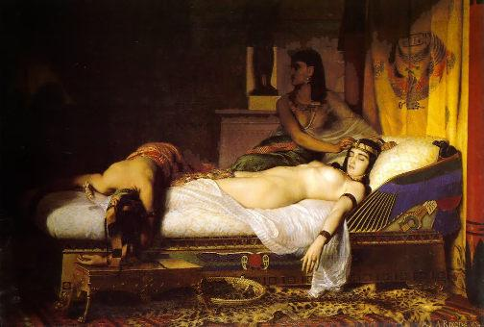
شكل رقم 22- جان أندري ريزن، موت كليوباترا، تصوير زيتي على قماش، هولندا، 1874م.

بذخ العناصر البصرية والإفراط المتعمد في التفاصيل، والذي حاول "ديلاكروا" من خلاله أن يجسد الثراء الفاحش الذي تتمتع به شخصية الحاكم النزق "ساردانابالوس"، والذي تأبى أنانيته إلا أن يموت مصطحبا معه كافة مقتنياته الثمينة وأمواله، غير مستثن من ذلك عبيده ومحظياته وخيوله الذين نشط جنوده في تقتيلهم أمام عينيه وهو مضطجع على سريره متأملا في استمتاع سادي، قبل أن يشعلوا النيران في كل شيء. غير أنه، وبرغم المصير المريع الذي سيطيح بالجميع خلال ثوان، لا يفوت الطاغية الأناني أن يؤثر "ميرا"⁽⁴⁰⁾ Myrrha أحب محظياته إلى قلبه بمأثرة لا يتيحها للباقيات؛ فيستثنيها من الذبح لتنال شرف الارتماء على فراشه في انتظار النيران التي ستوحدهما هلاكا كما وحدهما الحب مسرةً، وبذلك تتقمص كبرى المحظيات دور الأنثى المهلكة لمن يلينها في الدرجة والمكانة – برغم المصير المشترك – حيث تنفرد برؤية موتهن العنيف قبل أن ترحل بدورها وفق شروط حبيبها الأناني(شكل رقم 23).
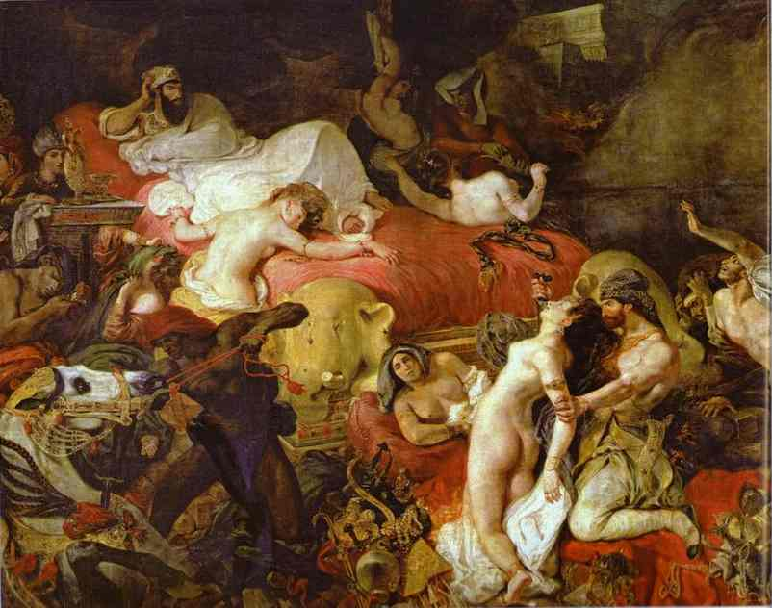
شكل رقم 23- أوجين ديلاكروا، موت ساردانابالوس، تصوير زيتي على قماش، فرنسا، 1828م.

ويتمكن الفنان الفرنسي "لوسيان ليفي دورمي"⁽⁴¹⁾ Lucien Levy-Dhurmer (1865- 1953) في صياغته الذكية لعمله "سالومي" من نزع القناع عن الجانب العاطفي لدى إحدى أشهر الإناث المهلكات؛ فمن خلال تبني منظور الرؤية المقربة، يظهر للمتلقي مشهد تبدو من خلاله من كانت سببا في هلاك صاحب الصوت الصارخ في البرية، وهي تسيل رقة وقد انكبت على شفتي الحبيب الشهيد تقبلهما، فإذا بإغماضة عينه المستسلمة للموت تبدو وكأنها إغماضة الاستجابة لقبلة العاشقة المهلكة، فكأنما كانت النهاية الفاجعة للمعمدان سببا في تطهر راقصة الغلالات السبع من شطرها الشهواني وانبعاث كيانها الروحاني مع الأشعة المنبجسة من رأس الحبيب (شكل رقم 24)، قارن ذلك بفكرة إشراق النور في (شكل رقم 15).
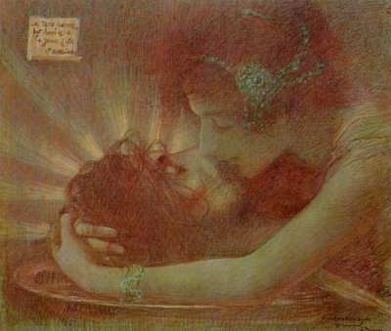
شكل رقم 24- لوسيان ليفي دورمي، سالومي، تصوير بالباستيل على الورق، فرنسا، 1896م.

وعن طريق التصميم الواعي للإضاءة، يتمكن الفنان الألماني "هاينريش هوفمان"⁽⁴²⁾ Heinrich Hofmann (1824- 1911) من إبراز الرموز الكامنة بمشهد لحظة القتل في عمله المستلهم من مسرحية "عطيل وديدمونة"؛ حيث يبالغ في تركيز بؤرة الإضاءة على جسد "ديدمونة"، ليعلي بذلك من رمزية بياض البشرة/الروح البريئة/الحب المتسامي، في مقابل تراكم القيم الظلية الداكنة حول "عطيل" وفي ملابسه للتأكيد على رمزية اللون الأسود/الغيرة العمياء/الحب الجسدي، مشددا على الدلالة القضيبية للسيف الذي بدا في ميله على خصر "عطيل" كامتداد لعضوه المنتصب حال اقترابه من مخدع الحبيبة. وبوعي رمزي عميق، يضيف الفنان حلية خشبية لسرير "ديدمونة" أقصى اليمين، يتطابق شكلها تماما مع سمات طائر "الهاربي" الأسطوري (قارن شكل رقم 8 وهامش رقم 20 المرتبط به) كتنويعة من تنويعات الأنثى المهلكة تنذر بالفجيعة المرتقبة، وكأنما يتبنى النظرة التي ترى في فاجعة قتل "ديدمونة" على يد "عطيل" تحريرا للنفس العليا من ربقة النفس الحسية/السوداء (شكل رقم 25).
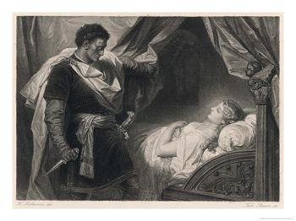
شكل رقم 25- هاينريش هوفمان، عطيل يقتل ديدمونة، طباعة مسطحة من الحجر(ليثوغراف)، ألمانيا، 1839م.

ومن خلال تقنية "الإشراق في العتمة"/"كياروسكورو"⁽⁴³⁾ Chiaroscuro التي ميزت أعمال الفنان الهولندي "رمبرانت" Rembrandt (1606- 1669)، تأتي صياغة "شمشون" لتعكس مقدرة تصميمية فذة لدى "رمبرانت"، مكنته من طرح ذروة توترات مشهد فقأ عين "شمشون" من خلال التكوين الحركي المضطرب الذي سيطرت العلاقات المثلثية على خطوطه (كالمثلث المتكون من هبوط الخط الواصل بين مقيدي "شمشون" وصعود خط جذع "دليلة" – المثلثات البادية في تكوين حامل الرمح – مثلث باب الخيمة)، وهو تكوين معقد يعبر تصادم الخطوط متعاكسة الاتجاه به عن صراع كامن في بنية العمل، والذي يفضي تتبع اتجاهاته الخطية إلى الانتهاء بيد "دليلة"/الحبيبة المهلكة، ممسكة بشعر "شمشون" وهي تتأمل تقلصات أصابع قدميه من فرط الألم (شكل رقم 26).
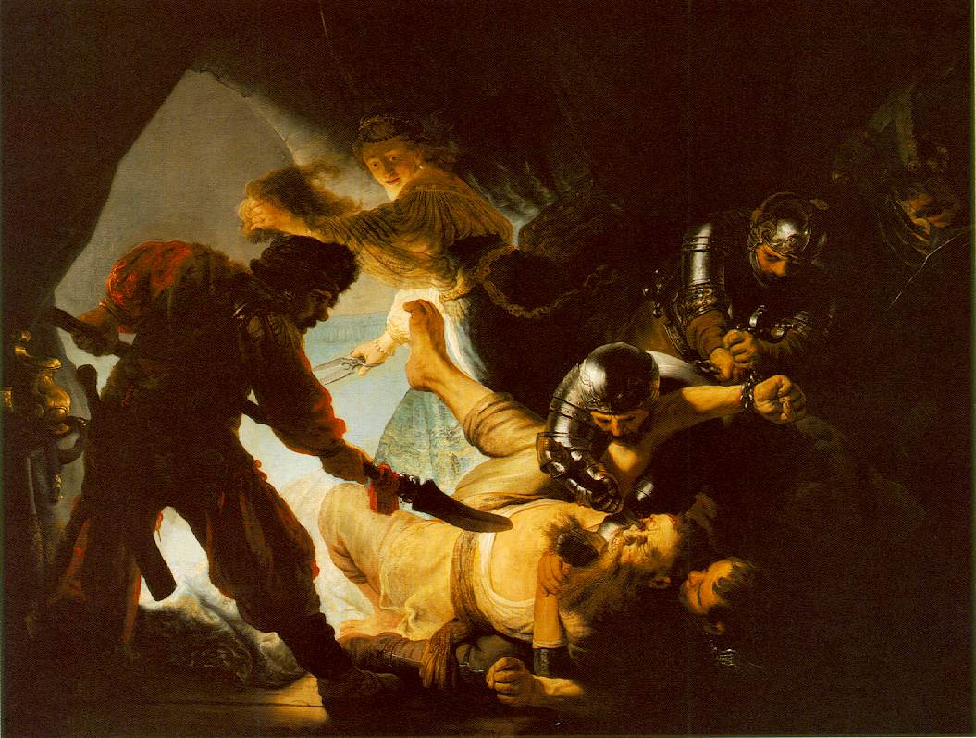
شكل رقم 26- رمبرانت، فقأ عيني شمشون، تصوير زيتي على قماش، هولندا، 1636م.
6- الروحاني شريكا للجسماني/ جدلية "الأنثى المتسامية – الحسية":
شخصت "بياتريس" حبيبة "دانتي" بوصفها "الأنثى المرشدة" – النقيض الفلسفي للأنثى المهلكة - في سياق "الكوميديا الإلهية" (راجع تحليل الباحث لشكلي 17،18)، تلك الأنثى التي تتحول معها علاقة الحب إلى رحلة صوفية يبتغي فيها الحبيب الوصول لإشراق العرفان، وتتولى الحبيبة/الروح مهمة إرشاده خلال المسالك المفخخة بالصعاب/الخطايا كي يصل لمبتغاه/الانعتاق/المعرفة/الحضور الإلهي. وفي استمرارية لسلسلة الجدليات الثنائية التي برزت من خلال البحث كسياق إطاري لنموذج "الأنثى المهلكة"، تأتي جدلية أخرى لتنضاف إلى سابقاتها، مرسخة لفكرة اجتماع النقائض في الكيان الأنثوي؛ تلك التي يسميها الباحث جدلية "الأنثى المتسامية- الحسية". فانفراد نموذج "الأنثى المهلكة" بإعلاء الحس الشهواني إلى حده الأقصى، وتجليها المستمر في سفور متهتك، لم ينف أن تنشأ جدليات أخرى تحتوي في بنيتها الداخلية على توترات خلاقة وحوارات غير متوقعة بين مختلف تجليات القوى المستجنة في الذات البشرية؛ حتى ولو بدت هذه القوى للنظرة السطحية كمتنافرات مُستبعَدة الاجتماع. وفي سياق هذه الجدليات تأتي جدلية "الأنثى المتسامية – الحسية" لتطرح حقيقة التباس البُعدين الروحاني والجسماني في بنية علاقات الحب، كشريكين متعاضدين يرفد كل منهما صاحبه ويدعمه، على عكس ما هو شائع في ثقافة الفصل بينهما إخلاصا لفكرة تحقير أحدهما/الجسماني وتكريس دونيته، وتعظيم الآخر/الروحاني وترسيخ علويته من منطلق ارتباطه بالسماوي.
وتتجلى الشراكة الجدلية سابقة الذكر في كثير من الصياغات البصرية والتشكيلية التي التفتت لهذا الجانب الثنوي في علاقة الأنثى بالحب كقيمة مجردة ذات بعدين – روحي وشهوي – يَمثُلان على نحو مباشر من خلال الطرح الصياغي الذي اقترحه "تيتيان" Titian (راجع شكل رقم 4) للفكرة؛ ففي عمله "الحب المقدس والحب التجديفي" Sacred and Profane Love، يتضح مدى فهم الفنان العميق لطبيعة الربط الثقافي بين ما هو ديني وما هو عاطفي؛ حيث يظهر النوعان من الحب – الجسماني والروحاني – كتشخيصين أنثويين لفكرتي التجديف والالتزام الديني. غير أن اللافت في صياغة "تيتيان" هو ذلك التطابق التام في الملامح الوجهية والجسدية للأنثيين – الحسية/المُجَدِفة والمتسامية/المتدينة – والذي أتى غالبا من اعتماد الفنان على نموذج Model واحد لرسم الشخصيتين، مما يفصح عن إدراك للطبيعة الثنوية الخلاقة للجدلية المذكورة. ثم يأتي جلوس الشخصيتين في مقابل بعضهما البعض على طرفي حوض الخمر/نبع النشوة التي يغترف منها أحد ولدان الحب، في تكريس واضح لهما كقطبين متحاورين ومتماهيين برغم اختلاف المظهر، فلإن كانت الحسية سافرة واضحة في رفعها لدِن الخمر، فإن مثيلتها لم تعدم اصطحابا لدن مماثل – بل وأكبر حجما – مع اختلاف في طريقة العرض فقط، وهو تطابق في الشخصيتين يؤكده اشتمال العباءة المكشوفة للأنثى الحسية على نفس اللونين الباديين في الثوب السابغ للأنثى المتسامية، مع انعكاس في نسبة غلبة أحد اللونين على الآخر، فيسود الأحمر على حساب الأبيض في الحسية، والعكس صحيح (راجع ورود نفس الدلالات اللونية في تحليل الباحث للشكل رقم 18)، وبذلك يشتمل كل من اللونين على قبس من لون مقابله، وهي صياغة لونية جديرة بالتوقف؛ إذ إنها تمثل استعادة شديدة الوضوح لفكرة اشتمال كل من القطبين "ين" و"يانج" على نواة من لون اللآخر (راجع شكل رقم 1)، وهو ما يؤكد فكرة الجدل الخلاق المطروحة هنا، ويفصح مرة أخرى عن استمرارية تاريخية غير منكورة لاستراتيجيات العقل الجمعي في التعبير عن إدراكه للوقائع المعقدة للنفس (شكل رقم 27).
ويعاود "تيتيان" مرة أخرى استجلاء جانب آخر من جوانب هذه الجدلية، ولكن على نحو أكثر تعقيدا؛ إذ تصطبغ فيه فلسفة انتصار البطولة الذكورية على قوى العماء البدئية (راجع تحليل شكل رقم 12 والشرح الوارد بالهامش رقم 26 حول قوى المياه البدئية) بفكرة الدفاع عن التجلي الأنثوي لفكرة الحب المتسامي؛ حيث انتقى لها قالبا وثنيا أسطوريا، استلهم فيه أسطورة "برسيوس وأندروميدا"⁽⁴⁴⁾ Perseus & Andromeda، منتقيا لحظة الذروة التي يواجه فيها البطل – الحبيب والزوج المستقبلي – وحش البحر/الثعبان/التنين، تباركه نظرات
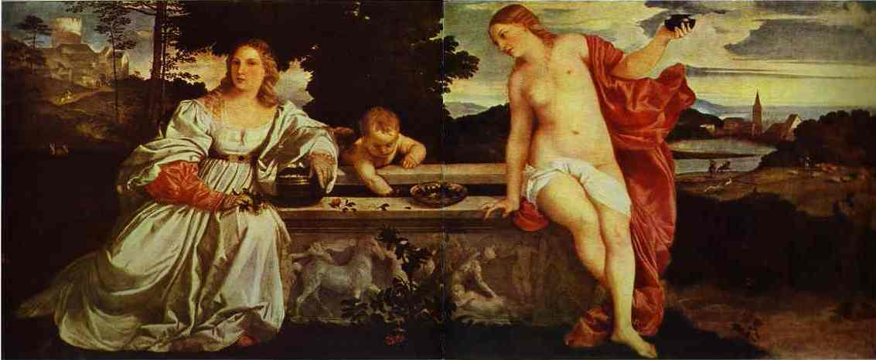
شكل رقم 27- تيتيان، الحب المقدس والحب التجديفي، تصوير زيتي على قماش، إيطاليا، 1514م.

"أندروميدا" التي يعتبر اسمها تحويلا لاتينيا للأصل اليوناني "أندروميدي" Andromede، الذي يتضمن معنى "التفكير في الرجل"؛ وذلك بالنظر إلى تركيبها من الشطرتين "أندروس" Andros، التي تعني "الرجل"، و"ميدوماي" Medomai بمعنى "أعتقد"، والتي تبلور لفكرة "وضع الرجل في الاعتبار"⁽⁴⁵⁾، الأمر الذي يومئ لتعويل الأسطورة من المبتدأ على التوجه نحو فكرة إضمار الأنوثة للذكورة في سياق جدل العلاقة العاطفية. وبرغم تجسيدها لفكرة الشق المتسامي من علاقة الحب، في مقابل قوى المياه/الرحم الأنثوي البدئي المضطرب بالرغبات اللاشعورية، إلا أن صياغة "تيتيان" لشخصية "أندروميدا" قد أظهرتها عارية، في تأكيد لعدم خلو العلاقة الناشئة من الجانب الجسدي، وإن يكن بشروط أكثر رقيا مما تفرضه العلاقة مع وحش البحر، وهو ما أكده التكوين الحركي الذي بدا فيه جسدها الناصع محلقا في حركة دورانية، تستكملها انثنائة جسد البطل، في إيمائة بصرية لدائرة الجدل الخلاق (شكل رقم 28).
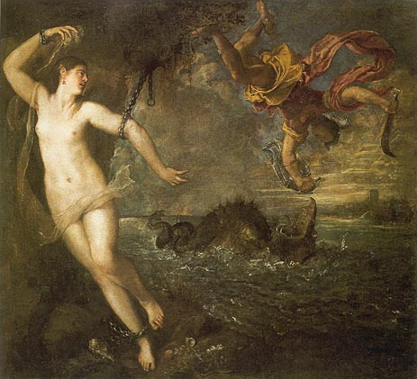
شكل رقم 28- تيتيان، بيرسيوس وأندروميدا، تصوير زيتي على قماش، إيطاليا، ما بين عامي 1553، 1562م.

وبرغم أسبقيته الزمنية بقرابة القرن على مواطنه "تيتيان"، إلا أن الفنان الإيطالي "باولو أوتشيللو"⁽⁴⁶⁾ Paolo Uccello (1397- 1475) يتناول نفس المحتوى الفكري للقصة السابقة، ولكن في قالبها المسيحي لقصة "القديس جورج" والتنين⁽⁴⁷⁾، مستدعيا فيها الإحالات الرمزية الدينية التي لا تتوفر لسالفتها لدى "تيتيان". إلا أن اللافت للنظر في معالجة "أوتشيللو"للموضوع هو إضافته لتفصيلة تتعارض تماما مع مجريات الأحداث في القصة الدينية الأصلية؛ فالأميرة الحسناء – التي من المفترض أنها مهددة بالافتراس من التنين، والتي أتى القديس لتخليصها من براثنه – لا تتخذ أيا من الهيئات التي تدل على ذلك، وذلك على عكس "أندروميدا" المكبلة بالسلاسل في العمل السابق، كما لايبدو عليها ما ينم عن الجزع أو الخوف؛ بل على العكس تقف مطمئنة آخذة بقياد التنين الذي خضع لها خضوع الحيوان الأليف، ليتمكن البطل من طعنه بمنتهى اليسر، وهي صياغة جديرة بطرح تفسير مفاده أن "أوتشيللو" – برغم تبنيه للقالب الديني الاعتيادي – قد أضاف من عندياته تأويلا بصريا من شأنه أن يخلع على شخص الأميرة غلالة من الثنوية؛ إذ أنها القادرة على التعاطي مع قوى الشراسة البدئية/الحسية/التنين، بنفس السلاسة التي تميز علاقتها بالبطل المسيحي/الحبيب الروحي المرتقب، وبذلك يجتمه المتسامي والحسي/الروحاني والجسماني في شخصها (شكل رقم 29).
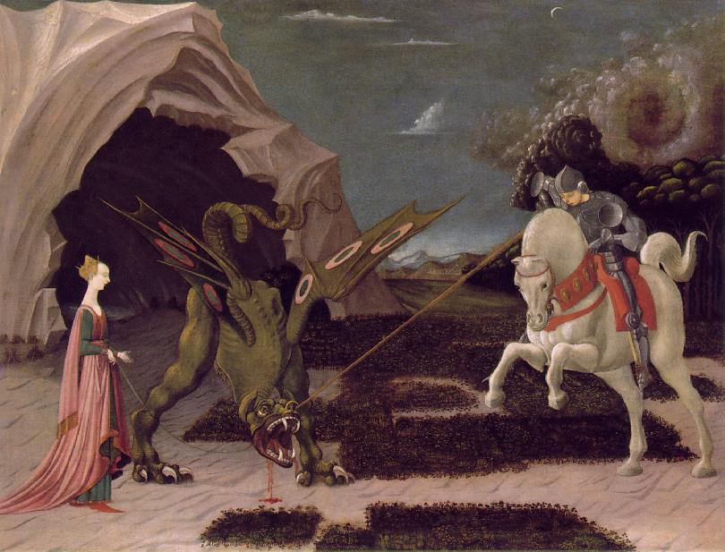
شكل رقم 29- باولو أوتشيللو، القديس جورج والتنين، تصوير زيتي على قماش، إيطاليا، 1456م.

وتستمر جدلية "الأنثى المتسامية – الحسية" في استدعاء مزيد من الجوانب الخلافية التي سجلتها القراءات النقدية لتمثال "نشوة القديسة تريزا"⁽⁴⁸⁾ The Ecstasy of St. Teresa، للفنان "برنيني" (راجع شكل رقم 21). وبرغم أن الباحث لا يتبنى النظرية النقدية التي يقول بها بعض النقاد المعاصرين؛ والتي ترى في تجربة القديسة "تريزا" ستارا رمزيا لمشاعر شبقية مكبوتة⁽⁴⁹⁾، إلا أن التأمل الوئيد لصياغة "برنيني" التشكيلية كفيل بإظهار الرموز الدالة على حضور الجدلية محل البحث؛ فالأعضاء المتراخية في وضع الاضطجاع وتعبيرات الوجه
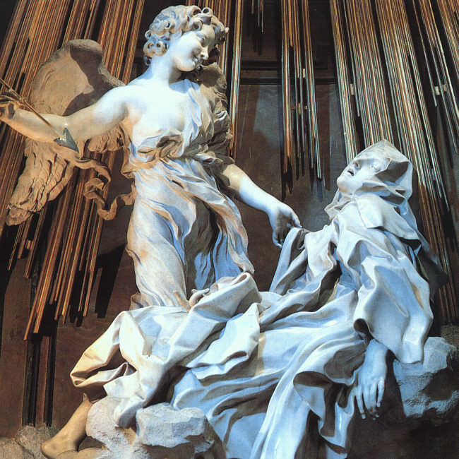
شكل رقم 30- برنيني، نشوة القديسة تريزا، نحت في الرخام مع قضبان النحاس المذهبة، إيطاليا، من 1647 إلى 1652م.
المنتشية بشهقة الغيبوبة، قواسم حركية وتعبيرية مشتركة بين كل من انفعالات الوجد الصوفي والذروة الجنسية على السواء (شراكة الروحاني والجسماني)، كما تأتي حركة يد الملاك الرافعة لأطراف رداء القديسة – وهي تفصيلة غير واردة في المذكرات الأصلية – كي ينزع رمحه الذهبي ذي الرأس الحديدي (اتحاد الصلابة القضيبية بالقيمة السماوية)، حركة دالة تحيل إلى استحضار العري الجسماني / رفع الرداء في غمار تجربة روحية متسامية بالدرجة الأولى (شكل رقم 30).
ثم يأتي الجانب الإيمائي للجدلية كمحرض على الإبداع والخلق في أسطورة "بيجماليون وجالاتيا"⁽⁵⁰⁾ التي صاغها الفنان الفرنسي "جان ليون جيروم"⁽⁵¹⁾ Jean Leon-Gerome (1824- 1904)، مستلهما القصة الأسطورية للنحات العازف عن الحب لرفضه السلوك الشهواني لنساء بلده؛ والذي وقر في نفسه كاعتقاد شامل لمجموع الجنس الناعم، فإذا به ينبري لخلق مثاله المنزه/المتسامي ليقع في هوى ما صنعته يداه؛ إلى الحد الذي تتحول معه إرادة الحب المشبوبة ورغبة الاتحاد في المثل الأعلى إلى نفحة علوية خلاقة، قادرة – بتدخل إلهة الحب "فينوس" – على نفخ الروح في العاج وتحويله بشرا سويا. وقد تجلت في العمل ثنوية النموذج "المتسامي – الحسي" على نحو واضح؛ حيث لم يجد "جيروم" معادلا حركيا لتجسيد لحظة الخلق أكثر نجاحا من انعطافة الجسدين العاشقين لتبادل القبلة الأولى خلال لحظة إشراق الوعي في النموذج النحتي، وهو ما جسده بذكاء عن طريق تركه للجزء السفلي من التمثال في حالته الجمادية الصلبة، متدرجا حال صعوده إلى أن يصل للإيهام البصري بسريان الدماء تحت الجلد البشري، بدءا من منطقة الفعل الغريزي وحتى قمة الرأس. ورغم أن دافع "بيجماليون" لنحت تمثاله كان مثاليا مبتغيا لاطراح مثالب الشهوة الحسية، إلا أنه لم يجسد – طبقا ل"جيروم" - إلا عاريا، كما أن انخراطه في لهفة الاتحاد بنموذجه الحي قد شرعت له الاغتراف من مسرات الحب الحسي؛ فيحيط الخصر بذراعيه، رافعا بساعده الأيمن – دون افتعال – كرة الثدي اليسرى، وكأن جدلية "المتسامي – الحسي" قد استوفت شروطها التي يبررها ويسوغها فيض مشاعر الحب الدافقة، لتخلع على لهفة الجسد الأنثوي العاري المنغمس في مقدمات الفعل الجسدي طهرانية واضحة، تطرحها الدلالة اللونية لسطوع اللون الأبيض في التمثال، وتومئ إليها الدلالة الحركية في ارتفاع عقبي "بيجماليون" وتوتر ساقيه، وهو يشب نحو (الأعلى/ المتسامي) للاتحاد به دون وجل، مطرحا ضلالات الماضي وهواجسه (شكل رقم 31).
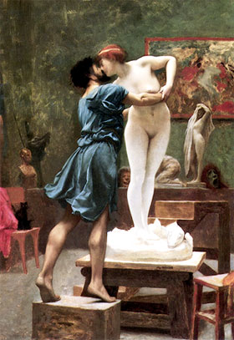
شكل رقم 31- جان ليون جيروم، بيجماليون وجالاتيا، تصوير زيتي على قماش، فرنسا، 1890م.
نتائج البحث:
1- إن العقل البشري منذ أقدم عهوده قد خبر ممارسة الفكر التركيبي في مقاربته لعدد كبير من الأفكار المتعلقة بالقيم العاطفية والشعورية، غير عابئ بالتناول الاعتيادي لكل قيمة شعورية باعتبارها نظاما منغلقا على ذاته؛ بل على العكس من ذلك تؤكد المادة البصرية والنصية أن العقل البشري قد ذهب بعيدا منذ القدم في سبيل إبداع أنساق شتى من العلاقات، إلى درجة المزج أحيانا بين المتناقضات والأضداد وتوليفها داخل مركبات جدلية ثنائية.
2- ربما لم تشهد الصياغات البصرية لتنويعات الجدليات الثنائية المذكورة تحققها الدلالي الأقصى في أي من الرموز البصرية، بقدر ما شهدته من خلال حضور صورة الجسد الأنثوي داخل سياقات تركيبية مكرسة لتجسيد فكرة الأضداد المتلازمة/ المتفاعلة؛ شخصت فيها الأنثى بوصفها قطبا مفجرا لتداعيات شتى من علاقات النقائض مثل (الحب – الكراهية)، مما أدى إلى تكريس نموذج "الأنثى المهلكة"Femme Fatale / المرأة المهلكة / الأنثى المميتة؛ والذي ظل حاضرا في تاريخ الفن الحديث مشتبكا بأفكار متمحورة حول قيمة الأنوثة المتصلة باشتقاقات من قيمتي الحب والكراهية.
3- من خلال تحليل الحضور الأنثوي الوارد في بعض الأعمال التشكيلية، التي استلهمت بعضا من أشهر النصوص الأدبية في التراث العالمي، يتبين ارتباط فكرة الحب بفكرة الهلاك على المستويين الجسدي والروحي لدى عدد من الفنانين متبايني الخطابات البصرية. وفي مقابل ذلك يأتي التفات بعضهم إلى الجانب المتمثل في نقيضتها "الأنثى المرشدة" ( تعبير من اجتهاد الباحث) التي تعبر عن الشق الروحاني لدى الأنثى الحبيبة بوصفها مرشدا روحيا يؤدي إلى خلاص وانعتاق الحبيب.
4- تتجلى فكرة الكراهية من خلال نموذج "الأنثى المهلكة" على نحو يؤكد مسألة التنوع الموضوعي المشار إليها سلفا؛ في تركيبات معقدة يختلط فيها فكرتي الحب بالكراهية على نحو واضح، مع تحميلها أحيانا بمضامين فلسفية أو دينية.
5- رسخت فكرة اختتام علاقات الحب الجارف بنهايات فواجعية في تراث عدد كبير من الثقافات، مما أدى إلى تجلي إشكالية ارتباط علاقات الحب بتدمير شخوص المحبين – أحدهما أو كلاهما – في النتاج الأدبي والبصري العالمي في تنويعات فلسفية وصياغات شكلية شديدة الثراء؛ استلهمت الأسطورة والتاريخ والمسرح العالمي والكتاب المقدس.
6- انفراد نموذج "الأنثى المهلكة" بإعلاء الحس الشهواني إلى حده الأقصى، لم ينف أن تنشأ جدليات تحتوي في بنيتها الداخلية على توترات خلاقة وحوارات غير متوقعة بين مختلف القوى المستجنة في الذات البشرية. وفي سياق ذلك تأتي جدلية "الأنثى المتسامية – الحسية" لتطرح حقيقة التباس البُعدين الروحاني والجسماني في بنية علاقات الحب، كشريكين متعاضدين يرفد كل منهما الآخر ويدعمه، على عكس ما هو شائع في ثقافة الفصل بينهما.

الهوامش والتعليقات والإحالات:
(1) في العصور الوسطى – قبل أن يتبين علماء وظائف الأعضاء أنه بسبب بناءنا الغددي نحتوى على عناصر مذكرة ومؤنثة بداخل كل منا – قيل إنه: بداخل كل رجل امرأة يحملها في نفسه. هذا هو العنصر المؤنث في كل ذكر والذي أطلقت عليه اسم "الأنيما" هذا الجانب النسوي هو أساساً مركب أصغر من العلاقات بالوسط المحيط خاصة بالنساء والذي يبقى خفياً عن الآخرين حتى عن الشخص نفسه. والأنيما هي تشخيص لكل النوازع المؤنثة في البناء النفسي للشخص مثل المشاعر الغامضة، المشاعر التنبؤية، الحدس، حب النفس، الشعور بالطبيعة وأخيراً وليس أخراً علاقته بالا شعور.. وكقاعدة فإن طبيعة الأنيما بكل شخص تتحدد عن طريق علاقته بأمه. فإن كانت سلباً جاءت الأنيما بصورة مشوشة ومشاعر إحباط وعدم أمان وعدم ثقة وحساسية مفرطة... هذا النوع من المشاعر يسبب الجمود، الخوف من الأمراض ومن الوهن ومن الحوادث وتنزع الحياة بكاملها نحو الحزن.. مثل هذه المشاعر السوداوية قد تدفع حتى للانتحار حيث تتحول الأنيما في هذه الحالة إلى شيطان للموت. والفرنسيون يسمون مثل هذه الأنيما بالأنثى المهلكة، راجع:
Carl Jung, Man and his symbols, Bantam Doubleday Dell Publishing Group, Inc, New York, 1968, p.p31, 177,178
(2) ليليث Lilith: يعنى اسمها (إلهة العاصفة) أو (شيطانة الليل)... طبقاً للأسطورة التلمودية فقد تم خلق "ليليث" في نفس الوقت الذي خلق فيه آدم. وأنها رفضت أن تضطجع معه لظنها أنها تساويه منزلة، ومن ثم فقد هربت إلى الصحراء حيث أقامت علاقات جنسية مع شياطين لتصبح بالتالي أماً لعدد كبير منهم... وأنها تجوب العالم بحثاً عن الأطفال الغير محصنين بالتعاويذ الدينية لتقتلهم عقاباً على خطايا آبائهم، حيث تقتلهم بأن تبتسم في وجوههم... وقد تأصلت "ليليث" في الميثولوجيا السومرية كشيطانة للقفار حيث ترتبط في ذلك بالشيطانة البابلية "ليليتو" التي تفتك بالرجال.
Rachel Storm, The Encyclopedia of Eastern Mythology, Lorenz Books, 1999, p. 50
(3) وهذا يتفق مع حقيقة أن الإله المذكر لم يظهر إلا في الفترات المتأخرة مبتدئاً عهده كابن للأم الكبرى. راجع: فراس السواح، الألوهة المؤنثة، دار علاء الدين، دمشق، ص 44.
(4) كوكب الزهرة (عشتر): هي أهم إلهة في سومر وكان السومريون يسمونها "أنينا"ً Innina... وهى أخت "أريشكيجيل" إلهة العالم السفلى... وهى إلهة الحب واللذة حين تكون إلهة المساء... ولكنها إلهة الحرب والقتل حين تكون إلهة الصباح... ومن أكد انتقلت إلى آشور ثم امتدت غرباً وشمالاً وشرقاً مع جيوش بابل وآشور الفاتحة.
واسم إله نجمة الصباح معروف للمنطقة كلها: عشتر لدى البابليين والآشوريين و عشترت لدى الكنعانيين. ولكن من الجدير بالملاحظة أن عشتر العربي الجنوبي إله ذكر، بينما أن نظائره في جميع الأديان السامية الأخرى مؤنثة. سبتينو موسكاتي، الحضارات السامية القديمة، الألف كتاب الثاني، الهيئة المصرية العامة للكتاب، ص 164.
وعشتورت في الحقيقة مفرد وجمعها عشتاروت. راجع: ميلتون، الفردوس المفقود، ترجمة وتحقيق وتعليق الدكتور محمد عناني، ص 692.
(5) ويتجلى هذا في تماثيلها الصغيرة التي تبرز فيها صدورها كالتمثال الذي عثر عليه في بيت شمس. راجع: جون . أ. هامرتن وآخرون، موسوعة تاريخ العالم، ترجمة لجنة الترجمة، وزارة المعارف، ج2- ص 116.
(6) كانت العزى أعظم الأصنام عند قريش... كانت بواد من نخلة الشامية يقال له حراض... وكانت قريش قد حمت لها شعباً من واد حراض يقال له سقام يضاهون به حرم الكعبة... ويقال أنها سمرة (السمرة واحدة السمر وهو ضرب من شجر الطلح).. فبعث النبي صلى الله عليه وسلم خالد بن الوليد إليها فهدم البيت وأحرق السمرة.... و... اسم "كوكبتا" (مؤنث كوكب) وهو اسم اعتاد السريان واليهود إطلاقه على كوكب الزهرة... إن العزى هي المقصودة حين يقال أن العرب يعبدون الزهرة أو نجم الصباح. سبتينو موسكاتي، مرجع سابق – ص 343 : 349.
(7) ( 1488 – 1576) مصور إيطالي، من أشهر مصوري مدرسة البندقية أو مدرسة "فينيسيا" التي ركز أساتذتها جهودهم في بحوث اللون و تميزت أعمالهم بألوانها الدافئة. تدرب بمراسم الإخوة "بلليني"، كما مارس فن الجرافيك.
Ian Chilvers, The Concise Oxford Dictionary of Art and Artists, Oxford University press, 1990.
(8) شاعر وكاتب وفنان إيطالي ساخر، طالت سخريته المؤسسة البابوية. والعمل المذكور هو stanze in lode Di Madonna Angela Serina
http://en.wikipedia.org/wiki/Pietro_Aretino
(9).. الكاتب الروماني "أبوليس" الذي دخل في ديانة إيزيس بعد شيوعها في الإمبراطورية الرومانية وصار أحد كهنتها سنة 200 بعد الميلاد يعلن في كتابه الكلاسيكي المشهور (The Golden Ass ) وحدة التجليات العشتارية جميعاً في الأم القمرية الكبرى... : فتحت عيني ورأيت قمراً بدراً متألقاً يطلع من البحر... بدأ خيال امرأة يطلع من وسط البحر... كان شعرها الطويل ينسدل جدائل... وكان أفعوانان ينتصبان من يدها اليمنى و اليسرى.. فراس السواح، الألوهة المؤنثة، مرجع سابق، ص 101 ،102
(10) كان يقال للنساء قول له وزن الشرع المقدس وقوته [في الغرب المسيحي أيام انتشار الرهبنة في العصور الوسطى] أنه أولى لهن أن يخجلن من أنفسهن أنهن نساء وأن يعشن في ندم متصل جزاء ما جلبن على الأرض من لعنات... وقد ذهب البعض إلى أبعد من هذا فزعموا أن أجسامهن من عمل الشيطان... وكان يقال أن الشيطان مولع بالظهور في شكل أنثى وأنه طالما زار النساك بهذه الصورة في كهوفهم الجبلية. راجع: راي ستراتشي، المرأة. مركزها وأثره في التاريخ، موسوعة تاريخ العالم، ج1، مرجع سابق، ص 396 ، 397.
(11) في عام 1484 م، أصدر البابا "إنوسنت الثامن" Innocent vIII منشوراً عاماً باسم Summis Desiderantes واصفاً فيه مزاولة السحر بأوصاف قاطعة، خاصة عند ظهور الشياطين في صورة نساء والرجال الذين ينخرطون معهن في فعل جنسي سرعان ما يعانون المرض والألم والضعف. وفى عام 1486 م في كولونيا Cologne نشر "جاكوب سبرينجر" Jacob Sprenger كتابة الرهيب Malleus maleficarum (مطرقة الساحرات) كدليل لصائدي السحرة – النساء منهن خاصة – متضمناً القابلات وحتى الراهبات.. هذا الكتاب صدر منه على الأقل ستة عشر إصدارا في ألمانيا وحدها، أحد عشر في فرنسا وستة في انجلترا كانت آخرها في عام 1669 م ومن المرجح أن يكون عمل "ديورر" ذا صلة بواحدة من هذه الإصدارات.
Walter L. Strauss, The complete Engravings, Drawings and Drypoint of Albrecht Durer, Dover publications, Inc, 1973
(12) إلهات الانتقام الثلاث أو "الإيرينات الثلاث" اللاتي كان من ألقابهن "كلبات الجحيم" و"بنات الليل الأبدي" فإذا وقعت جريمة تواجدن في مكانها بلمح البصر وقد تحول شعرهن إلى أفاع وتسلحن بالمشاعل والسياط فيطاردون المجرم حتى يطلنه ويرسلنه إلى الجحيم حتى يتابعن مهمتهن في تعذيبه هناك كمساعدات ليبرسفونى إلهة العالم الأسفل كما نجد ثالوثاً أنثوياً آخر كان الإغريق يعتقدون أنهن يعشن على شاطئ الغرب الأقصى عند حدود الليل ومملكة الموت على صورة ثلاث نساء أخوات هن : "الخوف" و"الرعب" و"الهلع". فراس السواح، الألوهة المؤنثة، مرجع سابق ص 220 وما بعدها.
قال لي أستاذي الطيب: "الآن تقترب يا بني المدينة التي تحمل اسم ديس [يطلق دانتي اسم ديس على الشيطان وعلى لوتشيفيرو وإمبراطور عالم العذاب. ويعنى هنا مدينة ديس، وهى الجحيم الدنيا] بأهلها المكتئبين وبحشدها الكبير... نحو البرج العالي ذي القمة المحمرة. حيث انتصبت في مكان منه فجأة ثلاث جنيهات جهنميات مخضبات بالدم [هؤلاء إلهات أو شيطانات جهنميات من الأساطير اليونانية Furies ومهمتهن الانتقام من الآثمين] لهن أعضاء النساء وشكلهن وتمنطقن بهيدرات [هيدرات Hydras تعنى حيات متعددة الرؤوس كما ورد في الميثولوجيا القديمة] شديدة الخضرة وكان لهن مكان الشعر أفاع صغار وأخرى ذات قرون، أطبقت على وجوههن المرعبة... قال لي: أنظر الجنيات القاسيات [إيرينيس Erinyes هو اللفظ اليوناني للشيطانات أو الجنيات] فهذه [Megaera بمعنى العدوة اللدودة ] في الجانب الأيسر، وتلك أليكتو [أليكتو Alecto بمعنى بغير راحة ] التي تبكى في اليمين، وفى الوسط [تيزيفونيTisiphone ] بمعنى التي تعاقب القتلة، هؤلاء الشيطانات كن يخدمن بروزربينا ملكة الجحيم ]. دانتي الليجيري، الكوميديا الإلهية، ترجمة وتقديم حسن عثمان، دار المعارف، مصر، الطبعة الثالثة، ص 167، ص 174، 175.
(13) فمضى بي الروح إلى برية فرأيت امرأة جالسة على وحش قرمزي مملوء أسماء تجديف له سبعة رؤوس وعشرة قرون. والمرأة كانت مسربلة بأرجوان وقرمز ومتحلية بذهب وحجارة كريمة ولؤلؤة ومعها كأس من ذهب في يدها مملوء رجاسات ونجاسات زناها وعلى جبهتها اسم مكتوب. سر. بابل العظيمة أم الزواني ورجاسات الأرض. ورأيت المرأة سكرى من دم القديسين ومن دم شهداء يسوع. رؤيا يوحنا اللاهوتي 17 / 3 : 6 (14)
و...في بعض التماثيل الأنثوية الإفريقية نجد فرج المرأة وقد افتر عن أسنان قاطعة وهذا التمثيل كان معروفاً في حضارة الأزيتيك في أمريكا الوسطى.. وفى بعض أساطير الهنود الحمر لأمريكا الشمالية نجد أن سمكة مقدسة شرسة تسكن فرج الأم السوداء ولدى قبائل الهنود الحمر في نيوميكسيكو تقول الأسطورة أن أول نساء ظهرن إلى الوجود كن أربع نساء كل واحدة منهن على شكل فرج ذي أسنان قاطعة. له رأس وأطراف. فراس السواح، الألوهة المؤنثة، مرجع سابق، ص 277.
ثنا حسن بن صالح قال: سمعت أن الشيطان قال للمرأة أنت نصف جندي وأنت سهمي الذي أرمى به فلا أخطئ وأنت موضع سرى وأنت رسولي في حاجتي. ابن الجوزي، تلبيس إبليس، مكتبة المتنبي، القاهرة، 1995، ص 32.
(15) مصور نرويجي وفنان جرافيك، أعظم فناني بلده.. في 1885 بدأ أولى زياراته المتعددة لباريس حيث تأثر بالتأثيريين والرمزيين وبأسلوب "جوجان" في تبسيط الأشكال واستخدام ألوان مغايرة للواقع... عبر في أعماله عن أعراض العصاب التي ألمت به. أهم موضوعاته تدور حول الغيرة، المرض، استيقاظ الرغبة الجنسية معبراً عن الحالات النفسية بأسلوب مبتكر، راجع:
Werner Timm, Edvard Munch Graphik, Henschelverlag Kunst und Gesellschaftm, Berlin, 1969.
16- Ibid, p.15.
Ian Chilvers, op .cit, p. 319. -17
18 – Ibid, p. 319.
19 – Loc, cit.
(20) طبقاً للميثولوجيا القديمة كانت مخلوقات الهاربي Harpies وحوشاً مجنحة لها وجوه النساء وأجساد الطيور الجارحة.. إلا أن إيقونوغرافية العصور الوسطى جعلت منها تجسيداً للموت. ثم أصبحت الهاربي نظيراً للمرأة التي تهلك الرجال بواسطة علاقات جنسية Maurice Bessy, Magic and the supernatural,spring Books .New York, seventh Impression, 1972, p.205.
كان الإغريق يعتقدون أن الرياح إنما هي أرواح الموتى وأن الريح الطيبة هي أرواح الموتى الطيبين في حين أن الرياح العاصفة هي أرواح الأشرار.... وكانوا يطلقون على الرياح السوداء اسم هاربي Harpi ويصورونها على شكل طائر له وجه امرأة وكانت الخشية منها تعم كل البلاد، فهي تستطيع أن تغرق المراكب وتفسد المحاصيل وتمد أيديها الخفية لتنزع أرواح الرجال والنساء. إبراهيم أسعد محمد، نظرات في تاريخ السحر، مطبعة الأمانة، مصر، 1977 ، ص 411 ، 412 .
ويطابق هذا المفهوم لدى بعض القبائل البدائية مفهوم المرأة الساحرة / " الملكوزي " Mulukausi . هؤلاء نسوة أحياء يمكن معرفتهن والحديث إليهن في الحياة العادية، لكن يفترض أنهن يملكن قوة تجعلهن غير منظورات أو يعبثن رسولاً من أجسامهن أو يطرن لمسافات بعيدة في الهواء. في صورتهن اللاجسدية هذه يكن ذات طبيعة قوية غامضة، خبيثة جداً. أي شخص يتصادف ويتعرض لهن من المؤكد أن يهاجم. برنسلاو مالينوفسكي، السحر والعلم والدين عند القبائل البدائية، الهيئة المصرية العامة للكتاب، 1995، ص 171، 172.
(21) مصاصو الدماء هم عبارة عن جثث، لا هم بالأحياء ولا بالأموات يقال أنهم يخرجون من قبورهم ليلاً لامتصاص دماء ضحاياهم الأحياء الذين سرعان ما يتحولون بدورهم إلى مصاصي دماء. الموطن الأسطوري لمصاص الدماء هو شرق أوربا تحديداً في رومانيا. ومن هناك بمقاطعة "ترنسيلفانيا" Transylvania استلهم الأديب "برام ستوكر" Bram Stoker الإنجليزي روايته المشهورة عن "دراكولا" Dracula ... ويقال أن الملح، الثوم والصليب تطرد مصاصي الدماء إلا أن الطريقة الوحيدة لقتلهم تتمثل في غرس وتد خشبي بقلوبهم.. كما قد يستلزم الأمر قطع رؤوسهم وحرقهم أيضاً. وقد اعتقد الإغريق والرومان من بعدهم في وجود نوع من مصاصي الدماء الإناث باسم "اللاميا" Lamia التي تغوى الرجال لتمتص دمائهم. كما يؤمن الكنيسة اليونانية الأرثوذكسية بأن الشيطان قادر على إعادة إنعاش الأجساد التي فارقتها الحياة. .. تفسيرات أخرى لمصاص الدماء تتمثل في حالات العودة من الموت (حيث يستيقظ الإنسان من إغماءة ليجد نفسه في القبر وقد دفن خطأ، فيصارع للخروج مما يصيبه بجروح دامية)، أو في شكل المتسولين الذين يسكنون المقابر ويجوبونها ليلا. أو تفسيرات لشكل علاقات الأحياء بذويهم الموتى، أو علاقات الناس بآخرين من مستهلكي الطاقة والطفيليين، فضلا عن التفسير الجنسي وعلاقات التسلط. وترتبط الدماء أيضا بعلاقة عميقة بالفعل الجنسي، وقد وضح "فرويد" أن الوسواس القهري يرتبط دائما برغبات جنسية. وقد استلهم "ستوكر" قصته من شخصية تاريخية؛ هي شخصية "فلاد تيبيس" Vlad Tepes، أي "فلاد المخوزق"، الذي حكم "والاشيا" Walachia باسم "فلاد الخامس" في القرن الخامس عشر – وهي الآن جزء من رومانيا – والذي كان يوقع باسم "دراكولا" بمعنى ابن التنين أو ابن الشيطان. وكان والده يسمى "دراكول" Dracul لوجود رمز التنين على دروعه الحربية، وكان "فلاد" ذا نزعة دموية محبا للقتل مسرفا فيه.
Daniel Farson &Angus Hall, Great Mysteries – Mysterious Monsters, Mayflower Books, New York, p.p. 10, 17, 34,35,36,37
(22) مصور وكاتب بريطاني ينتمي لمدرسة ما قبل الرفائيلية The Pre-Raphaelite، وكان واحدا من أقدر فناني الصورة الشخصية في جيله، ومن الجدير بالذكر أنه يختلف عن مواطنه وسميه – الشهير أيضا – "جون كوليير" القصاص وكاتب السيناريو (1901- 1980)، والذي اشتهرت قصصه القصيرة التي نشرها في عقود الثلاثينيات، الأربعينيات والخمسينيات على صفحات جريدة "نيويوركر" The New Yorker.
(23) فَقَالَ الرَّبُّ الإِلهُ لِلْحَيَّةِ: «لأَنَّكِ فَعَلْتِ هذَا، مَلْعُونَةٌ أَنْتِ مِنْ جَمِيعِ الْبَهَائِمِ وَمِنْ جَمِيعِ وُحُوشِ الْبَرِّيَّةِ. عَلَى بَطْنِكِ تَسْعَيْنَ وَتُرَابًا تَأْكُلِينَ كُلَّ أَيَّامِ حَيَاتِكِ. وَأَضَعُ عَدَاوَةً بَيْنَكِ وَبَيْنَ الْمَرْأَةِ، وَبَيْنَ نَسْلِكِ وَنَسْلِهَا. هُوَ يَسْحَقُ رَأْسَكِ، وَأَنْتِ تَسْحَقِينَ عَقِبَهُ». وَقَالَ لِلْمَرْأَةِ: «تَكْثِيرًا أُكَثِّرُ أَتْعَابَ حَبَلِكِ، بِالْوَجَعِ تَلِدِينَ أَوْلاَدًا. وَإِلَى رَجُلِكِ يَكُونُ اشْتِيَاقُكِ وَهُوَ يَسُودُ عَلَيْكِ». وَقَالَ لآدَمَ: «لأَنَّكَ سَمِعْتَ لِقَوْلِ امْرَأَتِكَ وَأَكَلْتَ مِنَ الشَّجَرَةِ الَّتِي أَوْصَيْتُكَ قَائِلاً: لاَ تَأْكُلْ مِنْهَا، مَلْعُونَةٌ الأَرْضُ بِسَبَبِكَ. بِالتَّعَبِ تَأْكُلُ مِنْهَا كُلَّ أَيَّامِ حَيَاتِكَ. وَشَوْكًا وَحَسَكًا تُنْبِتُ لَكَ، وَتَأْكُلُ عُشْبَ الْحَقْلِ. بِعَرَقِ وَجْهِكَ تَأْكُلُ خُبْزًا حَتَّى تَعُودَ إِلَى الأَرْضِ الَّتِي أُخِذْتَ مِنْهَا. لأَنَّكَ تُرَابٌ، وَإِلَى تُرَابٍ تَعُودُ». سفر التكوين، الإصحاح الثالث، 14:19.
(24) راجع: جيمس فريزر، الفلكلور في العهد القديم، ترجمة نبيلة إبراهيم، صادر عن الهيئة المصرية العامة للكتاب، 1974؛ حيث يتبين إجماع عدد كبير من الثقافات العالمية على كراهة الزواحف – الثعابين في الأغلب – نظرا لاقترانها بأساطير شارحة لأصل الموت كمصير حتمي للإنسان.
(25) مصمم ورسام توضيحي ومصور ألماني معاصر، تتميز أعماله بحس فانتازي واضح، اتجه مؤخرا نحو إنتاج أعمال منفذة بتقنيات الوسائط الرقمية.
(26) تجمع معظم أساطير التكوين على نشأة الكون من رحم مياه بدئية مظلمة، وعلى وجود كيان مرهوب لأنثى بدئية ساكنة في هذا الماء الأزلي، ومن بين أولئك الإناث اشتهرت الإلهات اللاتي خضن المعارك الكبرى ضد الآلهة الذكور للاحتفاظ بسلطاتهن عبثا. وقد تحملت المياه البدئية بعدة دلالات رمزية وفقا لشروح مختلفة بعضها يحيل لفكرة اللاوعي الجمعي، وبعضها يحيل لفكرة الحياة الرحمية، فيما يحيل البعض الآخر لفكرة الطاقات الغفل الكامنة في بذرة الحياة الخام. راجع كل من: طه باقر، ملحمة جلجامش، سلسلة دراسات، وزارة الثقافة والإعلام، العراق، 1980 وبول فريشاور، الجنس في العالم القديم، ترجمة فائق دحدوح، دار الكندي، بيروت، 1988.
(27) إحدى الأقاصيص الواردة في سياق "الكوميديا الإلهية"؛ حيث يصور "دانتي" هبوب زوبعة دوامية تجرف أجسادا آدمية تعسة في الطبقة الثانية من الجحيم، يتبين فيها عناقا بين رجل وامرأة متشبثين ببعضهما البعض، مما يستفزه لاستبيان أمرهما؛ فتقص عليه المرأة كيف أنها عشقت أخ زوجها وكيف أن الزوج المغدور قد اكتشف أمرهما فانتقم بقتلها على نحو مهين ولحق بها الأخ العاشق. والغريب أن "دانتي" يدرج الزوج القاتل في عداد المعذبين بتهمة إزهاق النفوس، ويضفي على العاشقين مسحة من التعاطف حين يربطهما في مصير مشترك يوحد بينهما للأبد.
(28) دراما موسيقية استلهمها الموسيقي الألماني الشهير "ريتشارد فاجنر" Richard Wagner (1813- 1883) من النص الروائي "تريستان" الذي أبدعه الأديب الألماني "جوتفريد فون ستراسبورج" Gottfried von Strassburg (توفي حوالي 1210م)، والذي اعتبر واحدا من أشهر عيون الأدب الألماني في فترة العصور الوسطى. وتحكي الدراما قصة الفارس البطل "تريستان" الذي أرسل في مهمة رسمية إلى أيرلندا لإحضار الجميلة "إيزولدة" كيما تكون عروسا لعمه الملك "مارك"، غير أن الغرام يوحد بين الشابين خلال رحلة العودة البحرية، مما يجعلهما فريستين ممزقتين بين لوعة العشق وحقوق الزوج. وتتطور الأحداث إلى ذروتها حين تحتسي "إيزولدة" مع حبيبها مشروبا سحريا كانت أمها قد أعدتها سلفا بغرض التوحيد بينها وزوجها الملك، مما يؤدي إلى اقتران الحبيبين الشابين برباط لا ينفصم إلا بموتهما الذي أتى على نحو فواجعي في نهاية القصة.
(29) شاعر ومترجم ورسام توضيحي ومصور إنجليزي، يعتبر أحد أشهر مصوري ما قبل الرفائيلية.
(30) مصور من المدرسة الرمزية، مارس الكتابة ومزاولة الطقوس السحرية، قام بتأسيس "صالون الفن المثالي" ليكون معادلا بلجيكيا لكل من صالون "الصليب الوردي" الفرنسي ومذهب ما قبل الرافائيلية الإنجليزي.
(31) كانت "جالا" – واسمها الأصلي "إيلينا إيفانوفنا دياكونوفا" Elena Ivanovna Diakonova – فتاة روسية الأصل، عملت كمعلمة لبعض الوقت قبل أن تحترف مهنة النموذج الفني لدى عديد من الفنانين، تزوجت من الشاعر السريالي الشهير "بول إيلوار" Paul Eluard عام 1917. وخلال زيارة الزوجين لمرسم "دالي" عام 1929، وقع الأخير في غرام المرأة المتزوجة، لتتطور العلاقة فيما بينهما إلى تحريض على هجران الزوج المخدوع ليتزوجها "دالي" عام 1934. راجع: J. Navarro Arisa, Gala Dali: Los Secretos de una musa, El Pais Semanal, Madrid, 1994.
(32) مصور إنجليزي من أتباع مذهب ما قبل الرفائيلية، له الكثير من الأعمال المميزة المنفذة بخامة الزجاج المعشق.
(33) واحد من رواد التصوير التاريخي في تاريخ الفن الفرنسي الحديث، تميزت أعماله بالاتجاه نحو الحسية في بداية مشواره الفني، ثم تحول إلى معالجة الموضوعات دموية الطابع التي برع في صياغتها بنفس القدر.
(34) واحدة من أشهر الملاحم الشعرية في تاريخ الأدب الإنجليزي، بل والعالمي، نظمها الشاعر "جون ميلتون" John Milton في القرن السابع عشر، ونشرت أول طبعة منها تحديدا في عام 1667م، لتسرد من خلال فلسفة عميقة مأساة السقوط الإنساني وأصل الشرور في الكون.
(35) وحش أسطوري مؤنث، جسدت الأساطير الإغريقية قصته في شخص فتاة جميلة اعتادت الاستحمام ليلا بأحد المضائق البحرية، فعشقها "بوسيدون" إله البحر وراودها عن نفسها، وحين استعصت عليه مسخها على هيئة شوهاء نصفها العلوي على هيئة امرأة و نصفها السفلي على هيئة مسوخ مفترسة. وردت في ملحمة "الأوديسة" وتسببت في مصرع بعض رجال البطل "أوديسيوس". للمزيد، راجع:
George M. A. Hanfmann, The Scylla of Corvey and Her Ancestors, Dumbarton Oaks Papers 41, "Studies on Art and Archeology in Honor of Ernst Kitzinger", 1987.
(36) حورية حسناء كانت ابنة لإلهة الأرض "كيريس" Ceres، شاهدها "بلوتو" إله العالم السفلي خلال مراحها بالغابات فعشقها واختطفها لتكون عروسا له وملكة لعالم الموات المظلم. فجعت "كيريس" وهامت في الغابات بحثا عن ابنتها دون جدوى، فقررت منع خيراتها عن العالم، وحين أوشك الناس على الهلاك تدخل آلهة الأولمب ليتوسطوا لدى "بلوتو" ليسمح بأن تقضي عروسه ستة أشهر على الأرض مع أمها، هي شهور الخصب والنماء.
(37) جيوفاني لورينزو برنيني، رائد النحت الإيطالي في عصر الباروك والمعماري الذي تولى مهمة تشييد أشهر معالم روما في القرن السابع عشر.
(38) شخصية خلافية غير مقطوع بصحة أصلها التاريخي؛ حيث ورد ذكر اسم "ساردانابالوس" لدى عدد من كتاب الإغريق مثل "كيتيسياس" Ctesias و"ديودوروس" الصقلي Diodorus، ويميل البعض للاعتقاد بأن "ساردانابلوس" التاريخي – فيما لو وجدت مثل هذه الشخصية فعلا – يمثل آخر ملوك آشور، بينما يعتقد البعض الآخر أنه قد يكون تصحيفا لاسم "آشوربانيبال". غير أن "ديلاكروا" لم يستلهم عمله هذا من الكتابات التاريخية، وإنما من سمات الشخصية وسياق الأحداث الواردة في مسرحية تحمل نفس الاسم، ألفها الشاعر الإنجليزي لورد "بايرون" عام 1821م، والتي شهدت رواجا كبيرا لملائمة موضوعها للحقبة الرومانسية.
(39) مصور استشراقي فرنسي.
(40) للاطلاع على النص كاملا، راجع: George Gordon, Lord Byron, (Notes by E. H. Coleridge from Works / Lord Byron, 1898-1904), edited by Jeffrey D. Hoeper, Arkansas State University, 1996
(41) مصور وخزاف فرنسي، تتراوح أعماله ما بين سمات المذهب الرمزي وسمات مذهب الفن الجديد Art Nouveau، وقد تأثر أداؤه الزخرفي في أعماله الخزفية بالفن الإسلامي.
(42) مصور ألماني، اشتهر بمجموعة أعماله التي استلهم فيها حياة السيد المسيح.
(43) لفظ إيطالي يعني حرفيا "الجلاء في العتمة"، اعتمد كمصطلح فني للدلالة على مجموعة الحيل البصرية التي يعتمدها الفنانون التشكيليون لإعطاء الإيهام بوجود البعد الثالث للأجسام، من خلال التأكيد على عامل التضاد الظلي بين الأماكن المضيئة والأماكن المعتمة من العمل. وهي تقنية شائعة الاستخدام لدي فناني الحفر والطباعة (الجرافيك التقليدي)، كما اشتهر بعض الفنانين بغلبة هذه التقنية على أعمالهم مثل: "كارافاجيو"، "جورج ديلاتور"، "رمبرانت"، و"جويا"، راجع:
David Landau & Peter Parshall, The Renaissance Print, Yale press, 1996, pp.180-84.
(44) يتمكن البطل "بيرسيوس" – مؤسس "ميسينا" طبقا للأسطورة الإغريقية – من خوض العديد من المغامرات التي تنتهي بانتصاره على عدد من المسوخ الشائهة، أشهرها انتصاره على الجورجونة "ميدوزا" وقطعه لرأسها التي ثبتها على درعه، مستخدما إياه فيما بعد للقضاء على أحد وحوش البحر الذي هدد أمن المملكة التي كان يحكمها والد "أندروميدا"، مطالبا بها كضحية للتكفير عن خطيئة سابقة لأمها.
(45) للاستزادة من الشروح المثيلة لمعاني الأسماء الأسطورية والبطولية، راجع: Edith Hamilton
Mythology, Timeless Tales of Gods and Heroes, 1942, Warner Books, Inc, New York, Part Three, 204-207.
(46) مصور إيطالي، اشتهر لجهوده في ترسيخ مفاهيم المنظور الخطي في فن التصوير؛ حيث مضى شوطا بعيدا في طريق توظيف تقنيات الإيهام البصري لتحقيق العمق المسافي والإحساس بالبعد الثالث في اللوحة.
(47) كان "جورج"/"جورجيس"/"سرجيوس" فارسا في فيلق حرس الإمبراطور الروماني "ديوقليديانوس"، آمن بالمسيحية وعذب واستشهد ليصير قديسا أساسيا لدى الكنائس الشرقية بصفة عامة، ولدى الكنيسة الأرثوذكسية بصفة خاصة. وبداية من القرن الثاني عشر بدأت قصة انتصاره على التنين في الذيوع مع عودة المحاربين الصليبيين إلى أوربا؛ لتحكي أحداث تغلبه على التنين/ رمز الكفر الذي هدد أمن منطقة "كابادوكيا" وكاد أن يفترس أميرتها الحسناء/ رمز الدنيا، والتي أنقذتها بطولة القديس المحارب/ رمز القوة المسيحية المسلحة بالإيمان. راجع:
Loomis, C. Grant, White Magic, An Introduction to the Folklore of Christian Legend, Cambridge, 1948.
(48) هو المجموعة النحتية الوسطى التي تزين مصلى "القديسة مريم سيدة الانتصار" Santa Maria Della Vittoria بروما، ويعتبر أحد أبدع المجموعات النحتية في عصر الباروك قاطبة. استلهمه "برنيني" من الوصف الوارد بالمذكرات الشخصية للقديسة "تريزا الأفيلية" St. Teresa of Avila (1515- 1582)، الراهبة المتصوفة التي كتبت تصف رؤاها الدينية ومشاعرها خلال التجربة التي تجسد لها فيها ملاك جميل المحيا، طعنها في أحشائها برمح ذهبي طويل ذي رأس من حديد، لتشتعل في أحشائها نيران ما تلبث أن تتحول إلى فيض من النشوة والمسرة الروحية.
(49) لمزيد من التفاصيل حول هذه الآراء والرد عليها، راجع:
Robert Harbison, "The Case for Disruption" Reflections on Baroque, The University of Chicago Press, 2000, 1-32.
(50) كان "بيجماليون" نحاتا قبرصيا، عاش عازفا عن الزواج لما رآه من تهتك النساء في جزيرته، فتكونت لديه فكرة متشككة حول السلوك الأنثوي ودوافع الإخلاص لدى النساء. وخلال عكوفه على نحت أحد تماثيله من العاج، مجسدا فيه سمات أنثى فائقة الجمال، يقع بيجماليون في هوى منحوتته إلى حد أنه يصلي متضرعا لإلهة الحب "فينوس" كي تتدخل لإحياء معشوقته؛ وهو ما يحدث بالفعل، ليتزوج منها بيجماليون ويعقبان ولدا. وقد كانت القصة الأسطورية أساسا لإلهام كثير من كتاب المسرح عبر العصور. راجع: أوفيد، مسخ الكائنات، ترجمة وتعليق وشروح الدكتور ثروت عكاشة، الهيئة المصرية العامة للكتاب، مصر، 1992.
(51) مصور ونحات فرنسي، تنتمي أعماله للأسلوب المسمى حاليا ب"الأسلوب الأكاديمي"، تنوعت موضوعات أعماله بين الموضوعات التاريخية والأسطورية الإغريقية والاستشراقية.

قائمة المراجع والمصادر:
أولا: المراجع والمصادر العربية:
1- إبراهيم أسعد محمد، نظرات في تاريخ السحر، مطبعة الأمانة، مصر، 1977.
2- ابن الجوزي، تلبيس إبليس، مكتبة المتنبي، القاهرة، 1995.
3- طه باقر، ملحمة جلجامش، سلسلة دراسات، وزارة الثقافة والإعلام، العراق، 1980.
4- فراس السواح، الألوهة المؤنثة وأصل الدين والأسطورة، دار علاء الدين، دمشق، 1993.
5- رؤيا يوحنا اللاهوتي 17 / 3 : 6 (14)
6- سفر التكوين، الإصحاح الثالث، 14:19.
ثانيا: المراجع والمصادر الأجنبية المترجمة إلى العربية:
7- أوفيد، مسخ الكائنات، ترجمة وتعليق وشروح الدكتور ثروت عكاشة، الهيئة المصرية العامة للكتاب، 1992.
8- برنسلاو مالينوفسكي، السحر والعلم والدين عند القبائل البدائية، ترجمة فيليب عطية، الهيئة المصرية العامة للكتاب، 1995.
9- بول فريشاور، الجنس في العالم القديم، ترجمة فائق دحدوح، دار الكندي، بيروت، 1988.
10 جون . أ. هامرتن وآخرون، موسوعة تاريخ العالم، ترجمة لجنة الترجمة، وزارة المعارف، طباعة ونشر دار النهضة المصرية، ج2.
11- جيمس فريزر، الفلكلور في العهد القديم، ترجمة نبيلة إبراهيم، الهيئة المصرية العامة للكتاب، 1974.
12- دانتي الليجيري، الكوميديا الإلهية، ترجمة وتقديم حسن عثمان، دار المعارف، مصر، الطبعة الثالثة، 1988.
13- سبتينو موسكاتي، الحضارات السامية القديمة، ترجمة السيد يعقوب، الهيئة المصرية العامة للكتاب، 1997.
14- ميلتون، الفردوس المفقود، ترجمة وتحقيق وتعليق الدكتور محمد عناني، الهيئة المصرية العامة للكتاب، 2002.
ثالثا: المراجع والمصادر الأجنبية:
15- Carl Jung, Man and his symbols, Dell Publishing Group, Inc, New York, 1968.
16- Daniel Farson &Angus Hall, Great Mysteries, Mayflower Books, New York.
17- David Landau & Peter Parshall, The Renaissance Print, Yale press, 1996.
18- Edith Hamilton, Timeless Tales of Gods and Heros Mythology, Warner Books, Inc, New York, Part Three, 1942.
19- George Gordon, Lord Byron, (Notes by E. H. Coleridge from Works / Lord Byron, 1898-1904), edited by Jeffrey D. Hoeper, Arkansas State University, 1996.
20- George M. A. Hanfmann, The Scylla of Corvey and Her Ancestors, Dumbarton Oaks Papers 41, "Studies on Art and Archeology in Honor of Ernst Kitzinger", 1987.
21- Ian Chilvers, The Concise Oxford Dictionary of Art and Artists, Oxford University press, 1990.
22- J. Navarro Arisa, Gala Dali: Los Secretos de una musa, El Pais Semanal, Madrid, 1994.
23- Loomis, C. Grant, White Magic, An Introduction to the Folklore of Christian Legend, Cambridge, 1948.
24- Maurice Bessy, Magic and the supernatural, Spring Books, New York, 1972.
25- Rachel Storm, The Encyclopedia of Eastern Mythology, Lorenz Books, 1999.
26- Robert Harbison, "The Case for Disruption" Reflections on Baroque, The University of Chicago Press, 2000.
27- Walter L. Strauss, The complete Engravings, Drawings and Drypoint of Albrecht Durer, Dover publications, Inc, 1973.
28- Werner Timm, Edvard Munch Graphik, Henschelverlag Kunst und Gesellschaftm, Berlin, 1969.
رابعا: مواقع الشبكة الإلكترونية الدولية:
29- http://en.wikipedia.org/wiki/Pietro_Aretino

